|  |  |
| --- | --- |
|  |  |
| Hà Văn Dương | **BỘ CÔNG THƯƠNG**  **TRƯỜNG ĐẠI HỌC CÔNG NGHIỆP HÀ NỘI**  **---------------------------------------** |
|  |
| ĐA, KLTN ĐẠI HỌC/ CAO ĐẲNG CÔNG NGHỆ THÔNG TIN |
|  |
| **XÂY DỰNG WEBSITE BÁN HÀNG XE ĐẠP ĐIỆN** |
|  |
|  |
| **CBHD: *ThS. Nguyễn Văn Thắng*** |
| CÔNG NGHỆ THÔNG TIN | **Sinh viên: *Hà Văn Dương*** |
| **Mã số sinh viên:  *2017605524*** |
|  |
|  |
|  |
| Hà Nội – 2021 |
|  |

**Mục lục**

**Lời nói đầu** 5

**Chương 1: Khảo sát hiện trạng hệ thống** 6

**1.1.** **Khảo sát hệ thống thực tế** 6

**1.2.1. Yêu cầu chức năng** 7

**Chương 2: Phân tích thiết kế hệ thống** 10

**2.1. Biểu đồ use case** 10

**2.1.1. Các use case chính** 10

**2.1.2. Quan hệ giữa các use case** 11

**2.2. Mô tả chi tiết usecase** 17

**2.2.1. Đăng ký tài khoản** 17

**2.2.2. Đăng nhập** 17

**2.2.2. Quản lý sản phẩm** 18

**2.2.5. Quản lý tài khoản** 20

**2.2.6. Quản lý hóa đơn** 21

**2.2.7. Quản lý giỏ hàng** 22

**2.2.8. Đặt hàng** 22

**2.2.9. Quản lý loại khách hàng** 23

**2.2.10. Quản lý hãng sản xuất** 24

**2.2.10. Quản lý hóa đơn nhập** 26

**2.2.11. Tìm kiếm sản phẩm** 27

**2.2.12. Quản lý mã giảm giá** 27

**2.2.13. Quản lý phương thức thanh toán** 28

**2.2.13. Quản Lý Tài Khoản Thanh Toán** 29

2.3. Biểu đồ lớp 31

2.4. Biểu đồ theo mô hình thời gian 32

2.4.1. Use case đăng ký 32

**2.4.2. Use case đăng nhập** 33

**2.4.3. Use case Quản lý sản phẩm** 34

**2.4.5. Use case Quản lý thể loại** 35

2.4.5. Use case Quản lý nhà cung cấp 36

**2.4.6. Use case tìm kiếm thông tin** 37

**2.4.7. Use case đặt hàng** 38

**2.4.8. Use case giỏ hàng** 39

**2.4.9. Use case quản lý loại khách hàng** 40

**2.4.10. Use case mã giảm giá** 41

**2.4.11. Use case quản lý tài khoản thanh toán** 42

**2.5. Mô hình dữ liệu quan hệ** 43

**2.5.1. Bảng Tài Khoản** 44

**2.5.2. Bảng Sản Phẩm** 45

**2.5.3. Thể Loại** 46

**2.5.5. Bảng Đơn Hàng** 46

**2.5.6. Bảng Chi Tiết Hoá Đơn** 47

**2.5.7. Bảng Chi Tiết Gio Hàng** 47

**2.5.8. Bảng Sản Phẩm Khuyến Mại** 48

**2.5.8. Bảng Loại Người Dùng** 48

**2.5.4. Bảng Nhà Cung Cấp** 49

**2.5.10. Bảng Chi Tiết Hóa Đơn Nhập** 49

**2.5.8. Bảng Mã Giam Gía** 50

**2.5.9. Bảng Tài Khoản Thanh Toán** 50

**Chương 3: Cài đặt chương trình và kết quả đạt được** 51

**3.1. Cài đặt hệ thống** 51

**3.2. Một số kết quả đạt được** 52

**Kết luận** 64

# **Lời nói đầu**

Ngày nay công nghệ thông tin ngày càng trở nên một trong những yếu tố quan trọng trong đời sống xã hội . Chúng ta có tìm kiếm thông tin hoặc mua một sản phẩm nào đó mà không cần phải đi tới trực tiếp cửa hàng thay vào đó chúng ta có thể truy cập vào trang web của cửa hàng đó để có tìm kiếm và mua những món hàng mà mình mong muốn thông qua mạng xã hội hay các website.Xuất phát từ nhu cầu đi lại của mọi người là rất lớn đặc biệt là những bạn học sinh ,sinh viên,người lớn tuổi... đều là những người thường xuyên sử dụng phương tiện là xe đạp điện,xe máy điện để duy chuyển góp phần bảo vệ môi trường và tích kiệm nguyên liệu. Với những hình dáng ,mẫu xe mới ra đời liên tục . Nhằm giúp mọi người có được thêm nhiều thông tin hơn về những chiếc xe đạp điện để có thể lựa chọn cho mình được chiếc xe đạp điện ưng ý, phục vụ tốt cho nhu cầu của bản thân và công việc. Do đó,dựa vào nhu cầu và kiến thức em đã học em đã chọn đề tài “**Xây dựng Website bán xe điện**” để làm đề tài thực tập tốt nghiệp.

Trong quá trình nghiên cứu và thực hiện đề tài chắc chắn không tránh khỏi những thiếu sót. Em rất mong nhận được sự giúp đỡ và góp ý của thầy.

Em xin chân thành cảm ơn !

# **Chương 1: Khảo sát hiện trạng hệ thống**

## **Khảo sát hệ thống thực tế**

Xe đạp điện Việt Thanh là một cửa hàng chuyên bán các loại xe máy điện,đạp điện nhập khẩu phục vụ nhu cầu của học sinh,sinh viên. Cửa hàng hiện tại có 14 người thực hiện các công việc như là: nhập hàng, tư vấn, bảo hành sản phẩm,...Với những mẫu xe của cửa hàng sẽ nhận được sự đảm bảo của nhà cung cấp về giá cả và hàng chính hãng trong quá trình sử dụng sản phẩm của khách hàng. Trong thời gian hợp tác, khi cần hàng, thì cửa hàng sẽ liên hệ với nhà cung cấp, rồi sau đó ghi công nợ và thanh toán sau. Hàng nhận từ nhà cung cấp sẽ được chuyển vào kho dưới sự giám sát của nhân viên kho. Khách hàng sẽ được tư vấn khi tới cửa hàng hoặc thông qua mạng xã hội để giúp khách hàng có thêm thông tin. Khách hàng sẽ được kiểm tra thiết bị và xe tại cửa hàng như mong muốn. Nếu khách hàng đồng ý mua, nhân viên bán hàng sẽ ghi lại các thông tin sản phẩm của khách hàng và sản phẩm khách hàng đưa ra. Sau đó sẽ chuyển tới nhân viên thu ngân để lập hóa đơn và ngồi đợi nhân viên kho mang sản phẩm ra. Nhân viên kho sẽ đưa sản phẩm và các giấy tờ liên quan như : phiếu bảo hành, phiếu quà tặng (nếu có),... Trong quá trình sử dụng một tháng, nếu sản phẩm gặp vấn đề đến từ nhà cung cấp từ cửa hàng sẽ đổi mới miễn phí sản phẩm tương ứng, còn nếu sản phẩm gặp lỗi do khách hàng thì sẽ được bảo hành miễn phí như đã ghi trong phiếu bảo hành.Mỗi tuần nhân viên kiểm kho sẽ báo cáo lại số lượng sản phẩm còn tồn, sản phẩm nào tồn nhiều, sản phẩm nào hết . Về vấn đề lương thưởng thì sẽ tùy thuộc vào vị trí và việc hoàn thành tốt công việc của mỗi vị trí đó.

**1.2. Các yêu cầu thiết kế**

Nắm bắt được nhu cầu phát triển của công nghệ thông tin trong đời sống, vì vậy cửa hàng muốn xây dựng một trang web giới thiệu cho mọi người biết đến những sản phẩm của cửa hàng để mọi người tham khảo và có thể chọn cho mình được sản phẩm phù hợp. Về yêu cầu của trang web thì như sau:

### **1.2.1. Yêu cầu chức năng**

* Admin :

1. Quản lý sản phẩm
   1. Thêm sản phẩm
   2. Sửa thông tin sản phẩm
   3. Xóa sản phẩm
   4. Tìm kiếm
2. Quản lý thể loại
   1. Thêm thể loại sản phẩm
   2. Sửa thể loại sản phẩm
   3. Xóa thể loại sản phẩm
   4. Tìm kiếm thể loại
3. Quản lý tài khoản
   1. Thêm tài khoản mới
   2. Sửa thông tin tài khoản
   3. Xóa tài khoản
   4. Tìm kiếm
4. Quản lý đơn hàng
   1. Xem trạng thái của đơn hàng đã được giao hay chưa
   2. Thay đổi trạng thái của đơn hàng
5. Quản lý loại khách hàng
   1. Thêm loại khách hàng
   2. Sửa loại khách hàng
   3. Xóa loại khách hang
   4. Tìm kiếm
6. Quản lý nhà sản xuất xuất
   1. Thêm hãng sản xuất
   2. Sửa thông tin hãng sản xuất
   3. Xóa hãng sản xuất
7. Quản lý hóa đơn nhập
   1. Thêm hãng sản xuất
   2. Sửa thông tin hãng sản xuất
   3. Xóa hãng sản xuất
8. Quản lý mã giảm giá
   1. Thêm loại sản phẩm
   2. Xóa loại sản phẩm
   3. Sửa loại sản phẩm
9. Quản lý phương thức thanh toán
   1. Thêm phương thức thanh toán
   2. Sửa phương thức thanh toán
   3. Xóa phương thức thanh toán
   4. Tìm Kiếm
10. Quản lý tài khoản thanh toán.
    1. Thêm tài khoản thanh toán
    2. Sửa tài khoản thanh toán
    3. Xóa tài khoản thanh toán

* Khách hàng:

1. Xem sản phẩm: Khách hàng khi truy cập vào trang web sẽ thấy được các sản phẩm của cửa hàng trên đó.
2. Tìm kiếm sản phẩm: Khách hàng có thể tìm kiếm các sản phẩm theo ý muốn. Ngoài ra, khách hàng có thể tìm kiếm theo giá, theo nhu cầu, ...
3. Thanh toán: Khách hàng có thể lựa chọn thanh toán tiền bằng tài khoản ngân hàng hoặc bằng tiền mặt.
4. Đặt hàng : Khách hàng có thể mua hàng trên trang web bằng cách đăng nhập vào tài khoản đã đăng ký, sau đó chọn sản phẩm muốn mua và bấm nút đặt hàng.
5. Đăng nhập: Khách hàng điền thông tin vào form đăng nhập với tài khoản và mật khẩu đã đăng ký.
6. Đăng ký tài khoản: Khách hàng điền đầy đủ thông tin vào form đăng kí và bấm nút đăng ký để kích hoạt tài khoản.
7. Thay đổi số lượng hoặc xóa sản phẩm khỏi giỏ hàng: Khách hàng có thay đổi số lượng hoặc xóa sản phẩm khỏi giỏ hàng bằng cách nhập lại số lượng hoặc nhấn nút xóa.

# **Chương 2: Phân tích thiết kế hệ thống**

## **2.1. Biểu đồ use case**

### **2.1.1. Các use case chính**

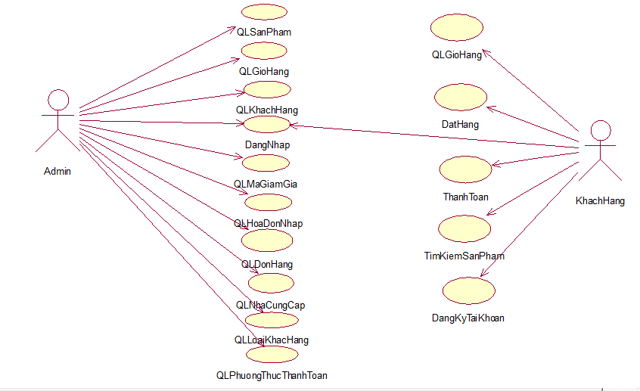

*Hình 2.1. Biểu đồ use case mức tổng quát*

### **2.1.2. Quan hệ giữa các use case**

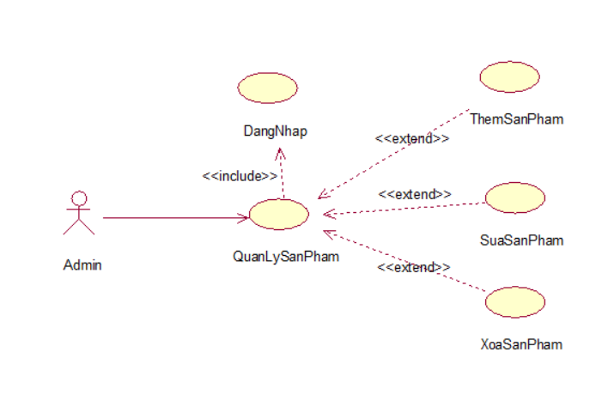Quản lý sản phẩm

*Hình 2.2. Quản lý sản phẩm*

Quản Lý thể loại

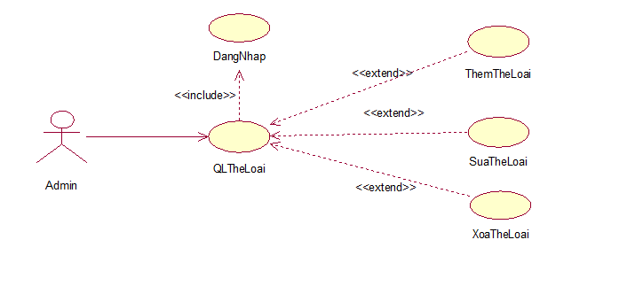

*Hình 2.4. Quản Lý Thể Loại*

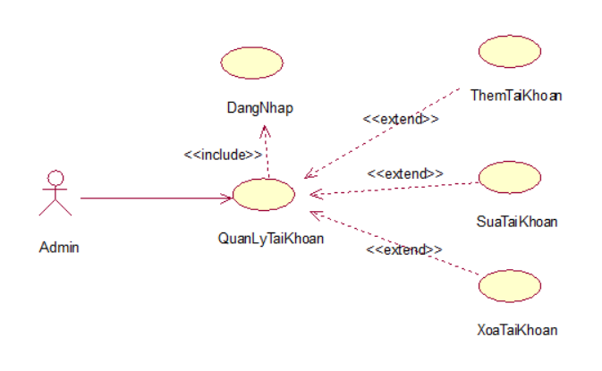Quản lý tài khoản

*Hình 2.5. Quản lý tài khoản*

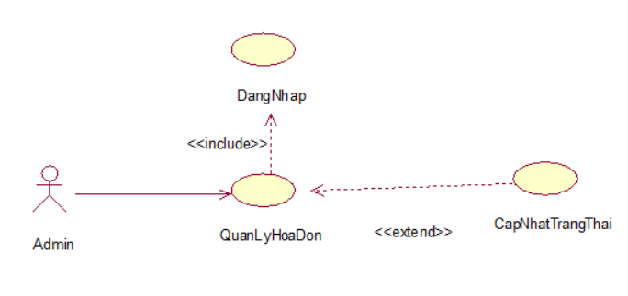Quản lý hóa đơn

*Hình 2.6. Quản lý hóa hơn*

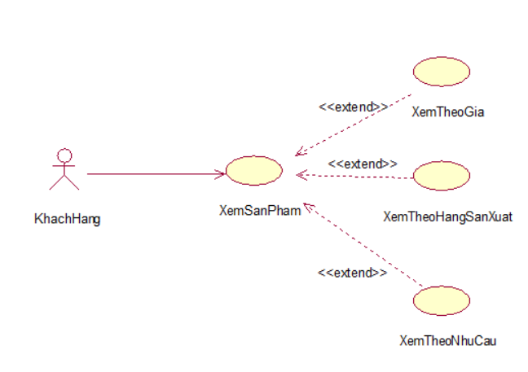Xem thông tin sản phẩm

*Hình 2.7. Xem thông tin sản phẩm*

Quản lý giỏ hàng

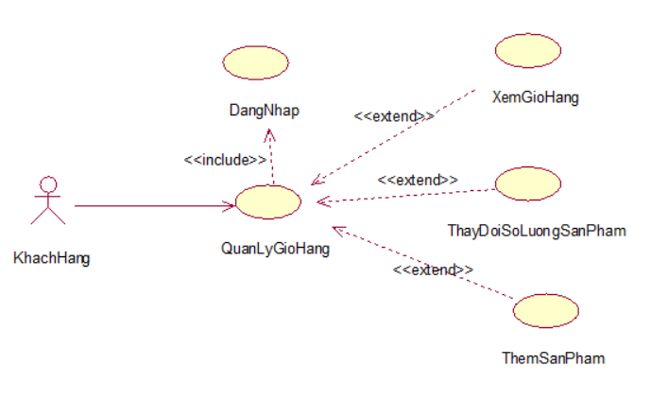

*Hình 2.8. Quản lý giỏ hàng*

Quản Lý Loại Khách Hàng

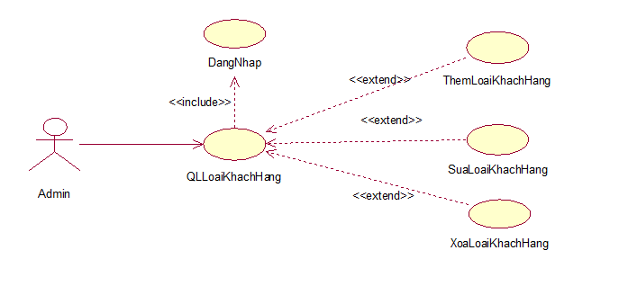

*Hình 2.8. Quản Lý Loại Khách Hàng*

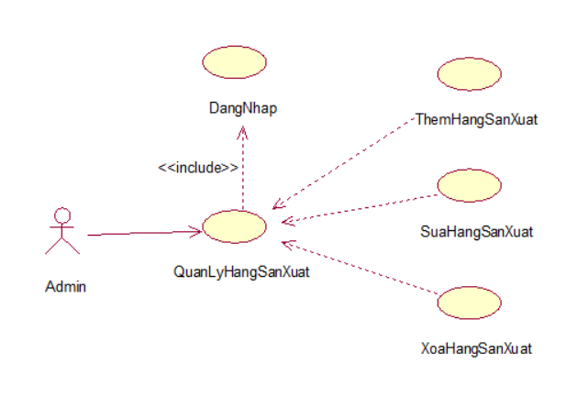Quản lý hãng sản xuất

*Hình 2.10. Quản lý hãng sản xuất*

Quản Lý Hóa Đơn Nhập

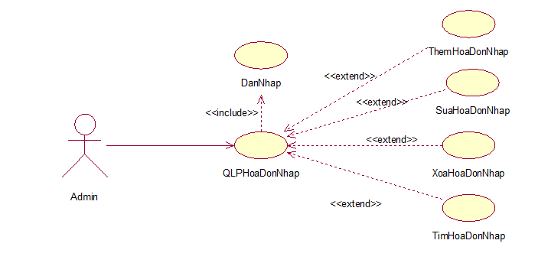

*Hình 2.11. Quản lý hóa đơn nhập*

Quản Lý Mã Giam Gía

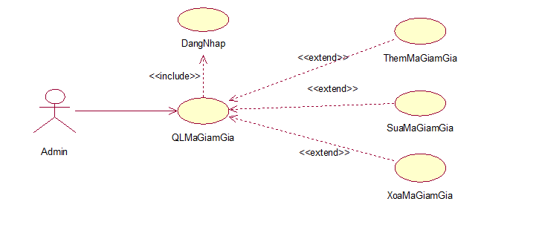

*Hình 2.11. Quản lý mã giảm giá*

Quản Lý Phương Thức Thanh Toán

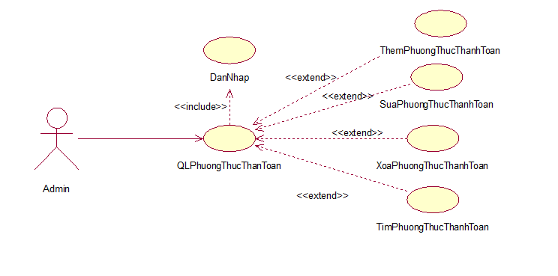

*Hình 2.11. Quản lý phương thức thanh toán*

Quản Lý Tài Khoản Thanh Toán

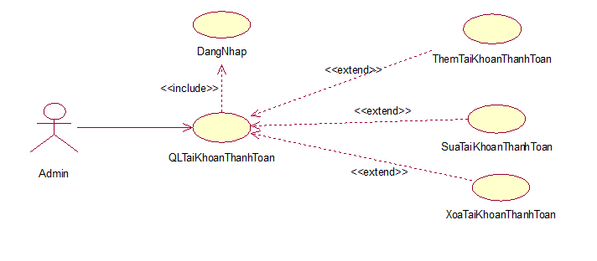

*Hình 2.12. Quản lý tài khoản thanh toán*

## **2.2. Mô tả chi tiết usecase**

### **2.2.1. Đăng ký tài khoản**

- Mô tả vắn tắt: Use case này cho phép khách hàng có thể tạo tài khoản để đăng nhập vào website thực hiện một số chức năng khác.

- Luồng sự kiện:

+ Luồng cơ bản:

* Use case này bắt đầu khi khách hàng nhấn vào nút đăng ký. Hệ thống sẽ hiển thị màn hình yêu cầu nhập thông tin đăng ký bao gồm: họ tên, email, mật khẩu, địa chỉ, điện thoại, ...
* Khách hàng nhập các thông tin trên và nhấn vào nút đăng ký. Hệ thống sẽ kiểm tra thông tin khách hàng vừa nhập sau đó thêm vào bảng Users và hiển thị thông báo đăng ký thành công. Use case kết thúc.

+ Luồng rẽ nhánh:

* Tại luồng cơ bản 2, nếu khách hàng nhập thông tin không hợp lệ hoặc họ tên, email đã tồn tại thì hệ thống sẽ hiển thị thông báo lỗi và yêu cầu nhập lại. Khách hàng đăng ký thành công hoặc thoát. Use case kết thúc.

- Tiền điều kiện: Không có.

- Hậu điều kiện: Khách hàng đăng ký tài khoản thành công.

- Các yêu cầu đặc biệt: Không có.

- Điểm mở rộng: Không có.

### **2.2.2. Đăng nhập**

- Mô tả vắn tắt: Cho phép admin, khách hàng đăng nhập vào hệ thống.

- Luồng sự kiện:

+ Luồng cơ bản:

* Use case này bắt đầu khi khách hàng, nhân viên hoặc admin chọn chức năng đăng nhập. Hệ thống sẽ hiển thị màn hình yêu cầu nhập email và mật khẩu.
* Khách hàng, nhân viên hoặc admin nhập email và mật khẩu, nhấn nút đăng nhập. Hệ thống kiểm tra email, mật khẩu và quyền trong bảng users để hiện thỉ màn hình tương ứng. Usecase kết thúc.

+ Luồng rẽ nhánh:

* Tại luồng cơ bản 2, nếu khách hàng, nhân viên hoặc admin nhập sai địa chỉ email hoặc mật khẩu, hệ thống sẽ đưa ra thông báo lỗi và yêu cầu nhập lại.
* - Tiền điều kiện: Khách hàng, nhân viên hoặc admin đã đăng ký tài khoản trên hệ thống.

- Hậu điều kiện: Sau khi đăng nhập thành công, khách hàng và admin sẽ sử dụng các chức năng của hệ thống tương ứng với quyền của mình.

- Các yêu cầu đặc biệt: Không có.

### **2.2.2. Quản lý sản phẩm**

- Mô tả vắn tắt: Cho phép admin thực hiện các chức năng như: thêm mới,tìm kiếm và sửa thông tin hoặc là xóa sản phẩm có trong hệ thống.

- Luồng sự kiện:

+ Luồng cơ bản:

* Use case này bắt đầu khi admin chọn mục quản lý sản phẩm. Hệ thống sẽ hiển thị danh sách sản phẩm trong bảng sản phẩm lên màn hình.
* Thêm sản phẩm: Khi admin vào nút thêm mới thì form thêm sản phẩm sẽ hiển thị, admin sẽ điền thông tin của sản phẩm và nhấn vào nút thêm, hệ thống sẽ kiểm tra thông tin và thêm vào bảng sản phẩm, cập nhật lại danh sách và hiển thị.
* Sửa sản phẩm: Khi admin vào nút sửa thì form sửa sản phẩm sẽ hiển thị, admin sẽ nhập các thông tin cần sửa của sản phẩm và nhấn vào nút sửa, hệ thống sẽ kiểm tra thông tin và cập nhật, sau đó hiện thị lại danh sách. Use case kết thúc.
* Xóa sản phẩm: Khi admin nhấn vào nút xóa, hệ thống sẽ hiển thị thông báo để xác nhận việc xóa sản phẩm. Nếu admin nhấn đồng ý, hệ thống sẽ xóa sản phẩm đó khỏi bảng sản phẩm và cập nhật lại danh sách. Use case kết thúc.

+ Luồng rẽ nhánh:

* Tại luồng cơ bản 2 và 3, nếu các thông tin mà nhân viên hoặc admin nhập không hợp lệ, hệ thống sẽ thông báo lỗi và yêu cầu nhập lại, nhân viên hoặc admin sẽ nhập lại để thêm hoặc thoát. Use case kết thúc.

**2.2.4. Quản lý thể loại**

- Mô tả vắn tắt: Cho phép admin thực hiện các chức năng như: thêm mới,tìm kiếm và sửa thông tin hoặc là xóa sản phẩm có trong hệ thống.

- Luồng sự kiện:

+ Luồng cơ bản:

* Use case này bắt đầu khi admin chọn mục quản lý Thể Loại. Hệ thống sẽ hiển thị danh sách sản phẩm trong bảng sản phẩm lên màn hình.
* Thêm Thể Loại sản phẩm: Khi admin vào nút thêm mới thì form thêm sản phẩm sẽ hiển thị, admin sẽ điền thông tin của sản phẩm và nhấn vào nút thêm, hệ thống sẽ kiểm tra thông tin và thêm vào bảng thể loại, cập nhật lại danh sách và hiển thị.
* Sửa sản phẩm: Khi admin vào nút sửa thì form sửa sản phẩm sẽ hiển thị, admin sẽ nhập các thông tin cần sửa của sản phẩm và nhấn vào nút sửa, hệ thống sẽ kiểm tra thông tin và cập nhật, sau đó hiện thị lại danh sách. Use case kết thúc.
* Xóa sản phẩm: Khi admin nhấn vào nút xóa, hệ thống sẽ hiển thị thông báo để xác nhận việc xóa thể loại sản phẩm. Nếu admin nhấn đồng ý, hệ thống sẽ xóa sản phẩm đó khỏi bảng thể loại sản phẩm và cập nhật lại danh sách. Use case kết thúc.

+ Luồng rẽ nhánh:

* Tại luồng cơ bản 2 và 3, nếu các thông tin mà admin nhập không hợp lệ, hệ thống sẽ thông báo lỗi và yêu cầu nhập lại, nhân viên hoặc admin sẽ nhập lại để thêm hoặc thoát. Use case kết thúc.
* - Tiền điều kiện: Cần phải đăng nhập vào hệ thống với quyền admin hoặc nhân viên.
* - Hậu điều kiện: Admin hoặc nhân viên cập nhật mới danh sách

### **2.2.5. Quản lý tài khoản**

- Mô tả vắn tắt: Use case này cho phép admin thực hiện các chức năng như: thêm mới, sửa thông tin hoặc là xóa tài khoản.

- Luồng sự kiện:

+ Luồng cơ bản:

* Use case này bắt đầu khi admin nhấn vào mục quản lý tài khoản. Hệ thống sẽ hiển thị bảng tài khoản lên màn hình,admin có thể: thêm,sửa,tìm kiếm hoặc xóa.
* Thêm tài khoản: Khi admin vào nút thêm mới thì form thêm tài khoản sẽ hiển thị, admin sẽ nhập thông tin của tài khoản sau đó nhấn vào nút thêm, hệ thống sẽ kiểm tra thông tin và thêm vào bảng tài khoản, cập nhật lại danh sách và hiển thị. Use case kết thúc.
* Sửa tài khoản: Khi admin vào nút sửa thì form sửa tài khoản sẽ hiển thị, admin sẽ nhập lại các thông tin cần sửa của tài khoản, và nhấn vào nút sửa, cập nhật lại danh sách và hiển thị. Use case kết thúc.
* Xóa tài khoản: Khi admin nhấn vào nút xóa, hệ thống sẽ hiển thị thông báo để xác nhận việc xóa tài khoản. Nếu admin nhấn đồng ý, hệ thống sẽ xóa tài khoản đó khỏi bảng Users và cập nhật lại danh sách. Use case kết thúc.

+ Luồng rẽ nhánh:

1. Tại luồng cơ bản 2 và 3, nếu các thông tin mà admin nhập không hợp lệ hệ thống sẽ thông báo lỗi và yêu cầu nhập lại, admin sẽ nhập lại để thêm hoặc thoát. Use case kết thúc.

- Tiền điều kiện: Cần phải đăng nhập vào hệ thống với quyền admin.

- Hậu điều kiện: Admin cập nhật mới danh sách tài khoản thành công.

- Các yêu cầu đặc biệt: Không có.

### **2.2.6. Quản lý hóa đơn**

- Mô tả vắn tắt: Use case này cho phép admin hoặc nhân viên sửa trạng thái hóa đơn.

- Luồng sự kiện:

+ Luồng cơ bản:

* Use case này bắt đầu từ khi admin chọn mục quản lý hóa đơn. Hệ thống sẽ hiển thị danh sách hóa đơn trong bảng HoaDon.
* Thanh toán: Admin hoặc nhân viên sẽ nhấn vào nút ‘Đã thanh toán’, hệ thống cập nhật trạng thái của hóa đơn đó thành 1 trong bảng HoaDon và hiển thị lại danh sách hóa đơn.

- Tiền điều kiện: Tài khoản phải đăng nhập với quyền admin hoặc nhân viên.

- Hậu điều kiện: Admin hoặc nhân viên cập nhật đơn hàng thành công.

- Các yêu cầu đặc biệt: Không có.

- Điểm mở rộng: Không có.

### **2.2.7. Quản lý giỏ hàng**

- Mô tả vắn tắt: Use case này cho phép khách hàng đăng nhập vào hệ thống bằng tài khoản của mình để có thể xem, sửa số lượng sản phẩm, hoặc là xóa sản phẩm có trong giỏ hàng.

- Luồng sự kiện:

+ Luồng cơ bản:

* Use case bắt đầu khi khách hàng bấm vào biểu tượng giỏ hàng trên màn hình, hệ thống sẽ hiển thị ra danh sách các sản phẩm, giá và số lượng của sản phẩm đó.
* Sửa số lượng của sản phẩm: khách hàng có thể thay đổi số lượng theo ý muốn, hệ thống sẽ cập nhật lại và hiển thị lại giá của sản phẩm.
* Xóa sản phẩm : khách hàng nhấn vào nút xóa bên cạnh sản phẩm. Hệ thống sẽ cập nhật lại sản phẩm có trong giỏ hàng. Use case kết thúc.

- Tiền điều kiện: Trong giỏ hàng phải có sản phẩm.

- Hậu điều kiện: Khách hàng cập nhật giỏ hàng thành công.

- Các yêu cầu đặc biệt: Không có.

### **2.2.8. Đặt hàng**

- Mô tả vắn tắt: Use case này cho phép khách hàng thanh toán sản phẩm trong giỏ hàng.

- Luồng sự kiện:

+ Luồng cơ bản:

* Use case này bắt đầu khi khách hàng nhấn vào nút đặt hàng trong giỏ hàng. Hệ thống sẽ hiển thị form đặt hàng.
* Khách hàng nhập thông tin cá nhân ( họ tên, số điện thoại, email, địa chỉ) và nhấn vào nút xác nhận, hệ thống sẽ kiểm tra thông tin và thêm vào bảng HoaDon. Use case kết thúc.

+ Luồng rẽ nhánh:

* Tại luồng cơ bản 2, nếu thông tin khách hàng nhập vào không hợp lệ, hệ thống sẽ thông báo lỗi và yêu cầu nhập lại, khách hàng tiếp tục nhập hoặc thoát. Use case kết thúc.

- Tiền điều kiện: Trong giỏ hàng có sản phẩm và khách hàng đã đăng nhập vào hệ thống.

- Hậu điều kiện: Khách hàng cập nhật giỏ hàng thành công.

- Các yêu cầu đặc biệt: Không có.

- Điểm mở rộng: Không có.

### **2.2.9. Quản lý loại khách hàng**

- Mô tả vắn tắt: Use case này cho phép admin thực hiện các chức năng như: thêm mới, sửa thông tin hoặc là xóa loại khách hàng có trong hệ thống.

- Luồng sự kiện:

+ Luồng cơ bản:

* Use case này bắt đầu khi admin nhấn vào mục quản lý loại khách hàng. Hệ thống sẽ hiển thị các loại khách hang có trong bảng loại khách hang lên màn hình, mỗi loại khách hang sẽ có các chức năng tương ứng là: sửa thông tin hoặc xóa. Sẽ có một nút thêm mới để admin có thể thêm mới hãng sản xuất.
* Thêm loại khách hàng: Khi admin ký kích vào nút thêm mới thì form thêm loại khách hang sẽ hiển thị, admin sẽ nhập các thông tin như:MaSo, CapDo, DonGia,các thông tin khác, sau đó nhấn vào nút thêm , hệ thống sẽ kiểm tra thông tin và thêm vào bảng, cập nhật lại danh sách và hiển thị. Use case kết thúc.
* Sửa hãng sản xuất: Khi admin ký kích vào nút sửa thì form sửa loại khách hang sẽ hiển thị, admin sẽ nhập lại các thông tin cần sửa của bảng như: MaSo, CapDo, DonGia và nhấn vào nút sửa, hệ thống sẽ kiểm tra thông tin và cập nhật lại bảng, cập nhật lại danh sách và hiển thị. Use case kết thúc.
* Xóa hãng sản xuất: Khi admin nhấn vào nút xóa, hệ thống sẽ hiển thị thông báo để xác nhận việc xóa loại khách hàng. Nếu admin hệ thống sẽ xóa hãng sản xuất đó khỏi bảng và cập nhật lại danh sách. Use case kết thúc.

+ Luồng rẽ nhánh:

* Tại luồng cơ bản 2 và 3, nếu các thông tin mà admin hoặc nhân viên nhập không hợp lệ hệ thống sẽ thông báo lỗi và yêu cầu nhập

- Tiền điều kiện: Cần phải đăng nhập vào hệ thống với quyền admin

### **2.2.10. Quản lý hãng sản xuất**

- Mô tả vắn tắt: Use case này cho phép admin hoặc nhân viên thực hiện các chức năng như: thêm mới, sửa thông tin hoặc là xóa hãng sản xuất có trong hệ thống.

- Luồng sự kiện:

+ Luồng cơ bản:

* Use case này bắt đầu khi admin nhấn vào mục quản lý hãng sản xuất. Hệ thống sẽ hiển thị các hãng sản xuất l có trong bảng Manufacturers lên màn hình, mỗi hãng sản xuất sẽ có các chức năng tương ứng là: sửa thông tin hoặc xóa. Sẽ có một nút thêm mới để admin có thể thêm mới hãng sản xuất.
* Thêm hãng sản xuất: Khi admin ký kích vào nút thêm mới thì form thêm hãng sản xuất sẽ hiển thị, admin sẽ nhập các thông tin của hãng sản xuất như: tên hãng, năm thành lập, trụ sở, hình ảnh, các thông tin khác, sau đó nhấn vào nút thêm , hệ thống sẽ kiểm tra thông tin và thêm vào bảng, cập nhật lại danh sách và hiển thị. Use case kết thúc.
* Sửa hãng sản xuất: Khi admin ký kích vào nút sửa thì form sửa hãng sản xuất sẽ hiển thị, admin sẽ nhập lại các thông tin cần sửa của hãng sản xuất như: tên hãng, năm thành lập,trụ sở, hình ảnh, các thông tin khác và nhấn vào nút sửa, hệ thống sẽ kiểm tra thông tin và cập nhật lại bảng, cập nhật lại danh sách và hiển thị. Use case kết thúc.
* Xóa hãng sản xuất: Khi admin hoặc nhân viên nhấn vào nút xóa, hệ thống sẽ hiển thị thông báo để xác nhận việc xóa hãng sản xuất. Nếu admin hoặc nhân viên nhấn đồng ý, hệ thống sẽ xóa hãng sản xuất đó khỏi bảng Manufacturers và cập nhật lại danh sách. Use case kết thúc.

+ Luồng rẽ nhánh:

* + Tại luồng cơ bản 2 và 3, nếu các thông tin mà admin hoặc nhân viên nhập không hợp lệ hệ thống sẽ thông báo lỗi và yêu cầu nhập lại, admin hoặc nhân viên sẽ nhập lại để thêm hoặc thoát. Use case kết thúc.

- Tiền điều kiện: Cần phải đăng nhập vào hệ thống với quyền admin hoặc nhân viên.

- Hậu điều kiện: Admin hoặc nhân viên cập nhật mới danh sách hãng sản xuất thành công.

- Các yêu cầu đặc biệt: Không có.

- Điểm mở rộng: Không có.

### **2.2.10. Quản lý hóa đơn nhập**

- Mô tả vắn tắt: Use case này cho phép admin thực hiện các chức năng như: thêm mới, sửa thông tin hoặc là xóa hãng sản xuất có trong hệ thống.

- Luồng sự kiện:

+ Luồng cơ bản:

* Use case này bắt đầu khi admin nhấn vào mục quản lý hóa đơn nhập. Hệ thống sẽ hiển thị các hãng sản xuất l có trong bảng hóa đơn nhập lên màn hình, mỗi hãng sản xuất sẽ có các chức năng tương ứng là: sửa thông tin hoặc xóa. Sẽ có một nút thêm mới để admin có thể thêm mới hãng sản xuất.
* Thêm hóa đơn nhập: Khi admin ký kích vào nút thêm mới thì form thêm hóa đơn nhập sẽ hiển thị, admin sẽ nhập các thông tin của hãng sản xuất như:ID,MaSo,IDSanPham.., các thông tin khác, sau đó nhấn vào nút thêm , hệ thống sẽ kiểm tra thông tin và thêm vào bảng, cập nhật lại danh sách và hiển thị. Use case kết thúc.
* Sửa hóa đơn nhập: Khi admin ký kích vào nút sửa thì form sửa bảng hoad đơn nhập sẽ hiển thị, admin sẽ nhập lại các thông tin cần sửa của hãng sản xuất và nhấn vào nút sửa, hệ thống sẽ kiểm tra thông tin và cập nhật lại bảng, cập nhật lại danh sách và hiển thị. Use case kết thúc.
* Xóa hóa đơn nhập: Khi admin nhấn vào nút xóa, hệ thống sẽ hiển thị thông báo để xác nhận việc xóa hóa đơn nhập. Nếu admin nhấn đồng ý, hệ thống sẽ xóa hãng sản xuất đó khỏi bảng và cập nhật lại danh sách. Use case kết thúc.

+ Luồng rẽ nhánh:

* . Tại luồng cơ bản 2 và 3, nếu các thông tin mà admin nhập không hợp lệ hệ thống sẽ thông báo lỗi và yêu cầu nhập lại, admin hoặc nhân viên sẽ nhập lại để thêm hoặc thoát. Use case kết thúc.

- Tiền điều kiện: Cần phải đăng nhập vào hệ thống với quyền admin hoặc nhân viên.

- Hậu điều kiện: Admin hoặc nhân viên cập nhật mới danh sách hóa đơn nhập thành công.

- Các yêu cầu đặc biệt: Không có.

- Điểm mở rộng: Không có.

### **2.2.11. Tìm kiếm sản phẩm**

- Mô tả vắn tắt: Use case này cho phép khách hàng tìm kiếm sản phẩm mình mong muốn.

- Luồng sự kiện:

+ Luồng cơ bản:

* Use case này bắt đầu khi khách hàng click chuột vào ô tìm kiếm. Tại đây, khách hàng sẽ nhập tên sản phẩm mình muốn tìm, sau đó click chuột vào nút tìm kiếm bên cạnh, hệ thống sẽ hiển thị danh sách sản phẩm tương ứng.

- Tiền điều kiện: Không có.

- Hậu điều kiện: Không có.

- Các yêu cầu đặc biệt: Không có.

- Điểm mở rộng: Không có.

### **2.2.12. Quản lý mã giảm giá**

- Mô tả vắn tắt: Use case này cho phép admin thêm , sửa, xóa các mã giảm giá trong hệ thống.

- Luồng sự kiện:

+ Luồng cơ bản:

* Use case này bắt đầu khi admin nhấn nút quản lý mã giảm giá, hệ thống sẽ hiển thị ra danh sách mã giảm giá lên màn hình.
* Thêm mã giảm giá: Admin nhấn vào nút thêm thì form thêm mã giảm giá sẽ hiển thị lên. Admin sẽ điền các thông tin cần thiết của nhân viên như: MaSo,Ten,NgayBatDau,Ngày kết thúc sau đó nhấn vào nút thêm, hệ thống sẽ cập nhật thông tin của mã giảm giá vào bảng Users, cập nhật lại danh sách và hiển thị. Use case kết thúc.
* Sửa mã giảm giá: Admin nhấn vào nút sửa thì form sửa thông tin mã giảm giá sẽ hiển thị. Admin sẽ điền các thông tin muốn sửa của mã giảm giá, sau đó hệ thống sẽ cập nhật lại và hiển thị lên màn hình danh sách mã giảm giá. Use case kết thúc.
* Xóa mã giảm giá: Admin nhấn vào nút xóa, hệ thống sẽ hiển thị thông báo hỏi có muốn xóa không? Nếu admin nhấn nút đồng ý, hệ thống sẽ xóa mã giảm giá đó và cập nhật lại danh sách, sau đó sẽ hiển thị danh sách.Use case kết thúc.

+ Luồng rẽ nhánh:

* + Tại luồng cơ bản 2 và 3, nếu admin nhập thông tin không hợp lệ, hệ thống sẽ thông báo lỗi và yêu cầu nhập lại, admin nhập lại tiếp tục hoặc nhấn nút thoát. Use case kết thúc.

- Tiền điều kiện: Tài khoản đăng nhập với quyền admin.

- Hậu điều kiện: Admin đã cập nhật danh sách mã giảm giá thành công.

- Các yêu cầu đặc biệt: Không có.

### **2.2.13. Quản lý phương thức thanh toán**

- Mô tả vắn tắt: Use case này cho phép admin thêm , sửa, xóa các loại phương thức để thanh toán trong hệ thống.

- Luồng sự kiện:

+ Luồng cơ bản:

* Use case này bắt đầu khi admin nhấn nút quản lý phương thức thanh toán, hệ thống sẽ hiển thị ra danh sách các loại tài khoản lên màn hình.
* Thêm phương thưc thanh toán: Admin nhấn vào nút thêm thì form thêm phương thức thanh toán sẽ hiển thị lên. Admin sẽ điền các thông tin cần thiết của nhân viên như:MaSo,Ten… sau đó nhấn vào nút thêm, hệ thống sẽ cập nhật thông tin của phương thức thanh toán vào bảng Users, cập nhật lại danh sách và hiển thị. Use case kết thúc.
* Sửa phương thức thanh toán: Admin nhấn vào nút sửa thì form sửa thông phương thức thanh toán thanh toán sẽ hiển thị. Admin sẽ điền các thông tin muốn sửa của bảng, sau đó hệ thống sẽ cập nhật lại và hiển thị lên màn hình danh sách tài khoản dung để thanh toán. Use case kết thúc.
* Xóa tài khoản thanh toán: Admin nhấn vào nút xóa, hệ thống sẽ hiển thị thông báo hỏi có muốn xóa không? Nếu admin nhấn nút đồng ý, hệ thống sẽ xóa tài khoản thanh toán đó và cập nhật lại danh sách, sau đó sẽ hiển thị danh sách.Use case kết thúc.

+ Luồng rẽ nhánh:

* + Tại luồng cơ bản 2 và 3, nếu admin nhập thông tin không hợp lệ, hệ thống sẽ thông báo lỗi và yêu cầu nhập lại, admin nhập lại tiếp tục hoặc nhấn nút thoát. Use case kết thúc.

- Tiền điều kiện: Tài khoản đăng nhập với quyền admin

### **2.2.13. Quản Lý Tài Khoản Thanh Toán**

- Mô tả vắn tắt: Use case này cho phép admin thêm , sửa, xóa các loại tài khoản dùng để thanh toán trong hệ thống.

- Luồng sự kiện:

+ Luồng cơ bản:

* Use case này bắt đầu khi admin nhấn nút quản lý tài khoản thanh toán, hệ thống sẽ hiển thị ra danh sách các loại tài khoản lên màn hình.
* Thêm tài khoản thanh toán: Admin nhấn vào nút thêm thì form thêm tài khoản thanh toán sẽ hiển thị lên. Admin sẽ điền các thông tin cần thiết của nhân viên như:MaSo,Ten… sau đó nhấn vào nút thêm, hệ thống sẽ cập nhật thông tin của tài khoản thanh toán vào bảng Users, cập nhật lại danh sách và hiển thị. Use case kết thúc.
* Sửa tài khoản thanh toán: Admin nhấn vào nút sửa thì form sửa thông tài khoản thanh toán sẽ hiển thị. Admin sẽ điền các thông tin muốn sửa của bảng, sau đó hệ thống sẽ cập nhật lại và hiển thị lên màn hình danh sách tài khoản dung để thanh toán. Use case kết thúc.
* Xóa tài khoản thanh toán: Admin nhấn vào nút xóa, hệ thống sẽ hiển thị thông báo hỏi có muốn xóa không? Nếu admin nhấn nút đồng ý, hệ thống sẽ xóa tài khoản thanh toán đó và cập nhật lại danh sách, sau đó sẽ hiển thị danh sách.Use case kết thúc.

+ Luồng rẽ nhánh:

* + Tại luồng cơ bản 2 và 3, nếu admin nhập thông tin không hợp lệ, hệ thống sẽ thông báo lỗi và yêu cầu nhập lại, admin nhập lại tiếp tục hoặc nhấn nút thoát. Use case kết thúc.

- Tiền điều kiện: Tài khoản đăng nhập với quyền admin

## **2.3. Biểu đồ lớp**

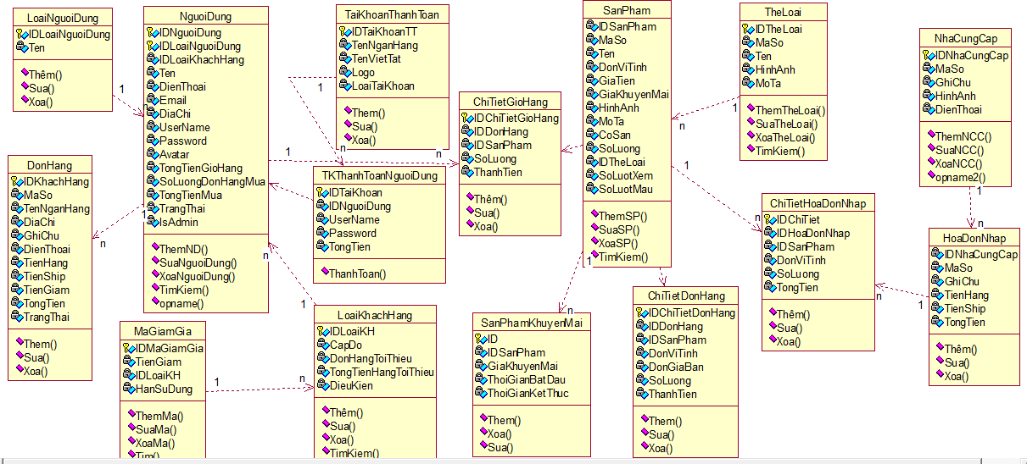

Hình 2.13. Biểu đồ lớp mức tổng quát

## **2.4. Biểu đồ theo mô hình thời gian**

### **2.4.1. Use case đăng ký**

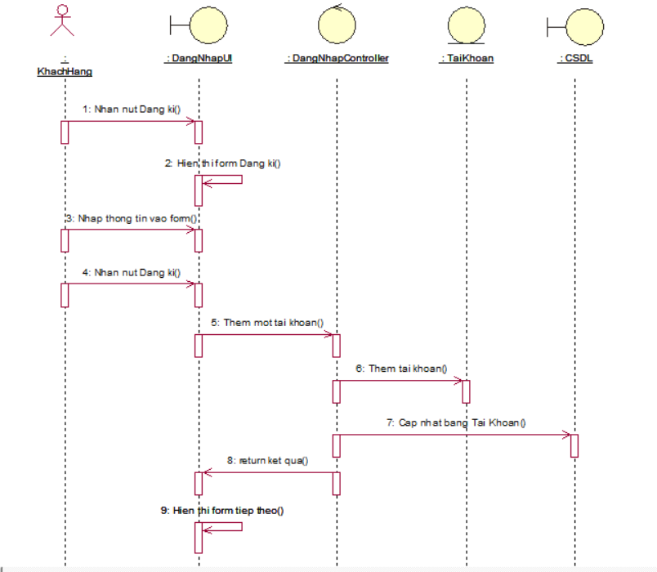

Hình 2.14 : Biểu đồ trình tự Đăng ký

### **2.4.2. Use case đăng nhập**

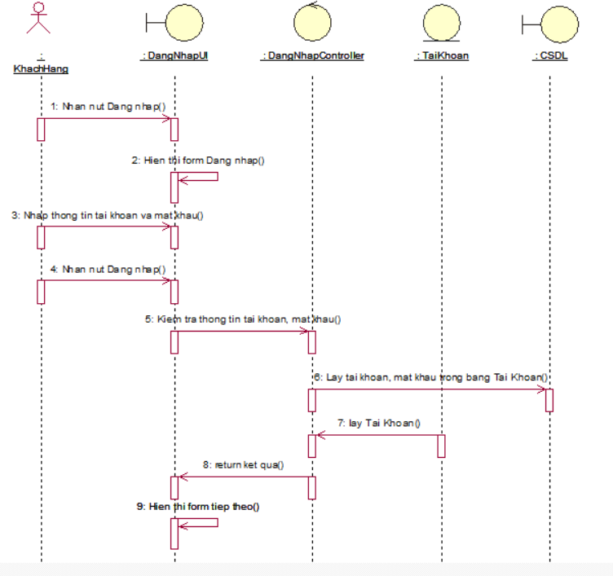

*Hình 2.15 : Biểu đồ trình tự use case đăng nhập*

### **2.4.3. Use case Quản lý sản phẩm**

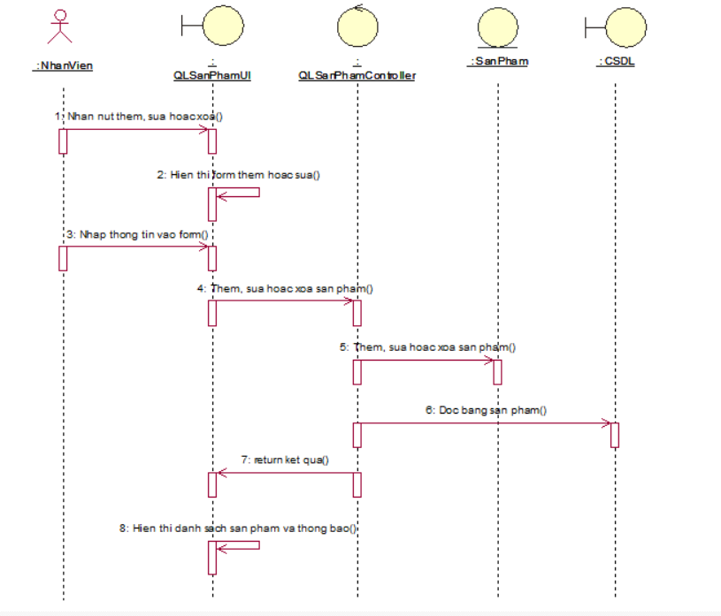

*Hình 2.16: Biểu đồ trình tự quản lý sản phẩm*

### **2.4.5. Use case Quản lý thể loại**

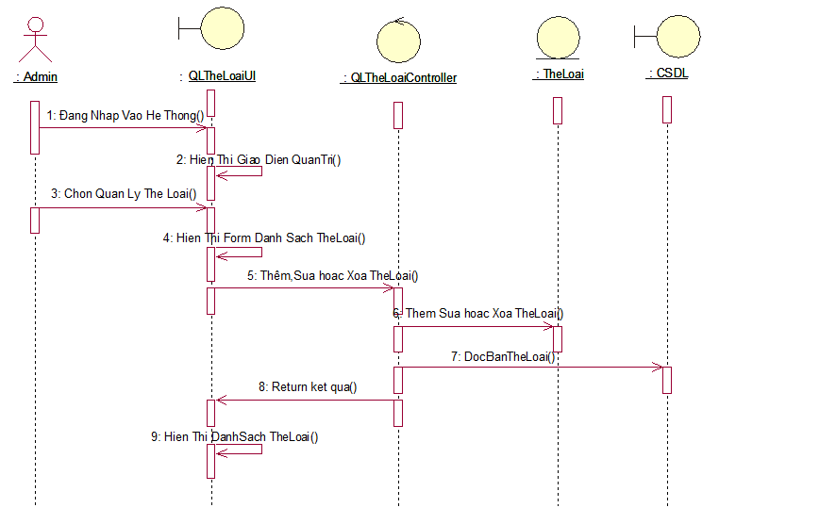

*Hình 2.18: Biểu đồ trình tự quản lý thể loại*

### 2.4.5. Use case Quản lý nhà cung cấp

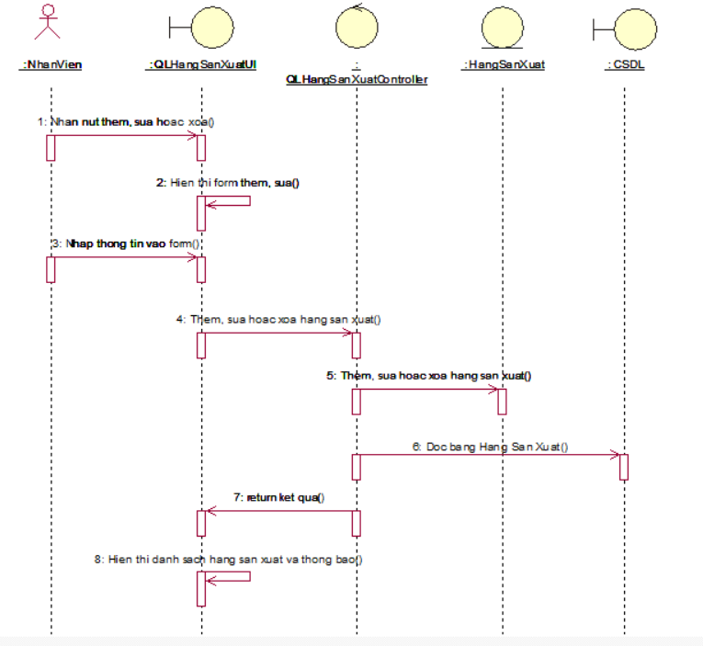

*Hình 2.18: Biểu đồ trình tự quản lý nhà cung cấp*

### **2.4.6. Use case tìm kiếm thông tin**

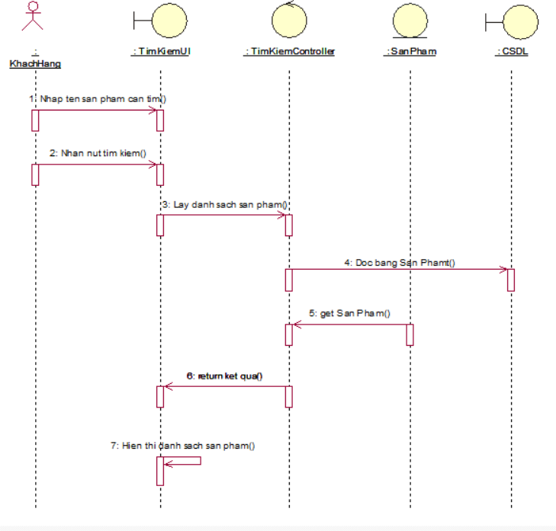

*Hình 2.19: Biểu đồ trình tự tìm kiếm thông tin*

### **2.4.7. Use case đặt hàng**

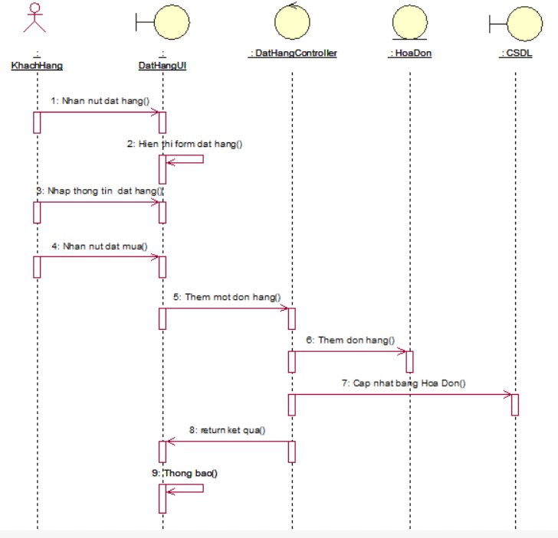

*Hình 2.20: Biểu đồ trình tự đặt hàng*

### **2.4.8. Use case giỏ hàng**

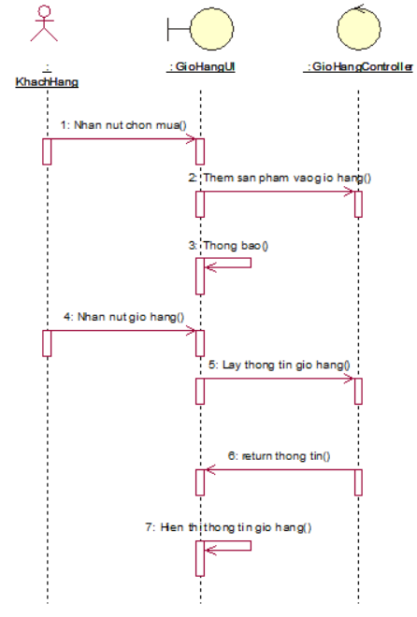

*Hình 2.21: Biểu đồ trình tự giỏ hàng*

### **2.4.9. Use case quản lý loại khách hàng**

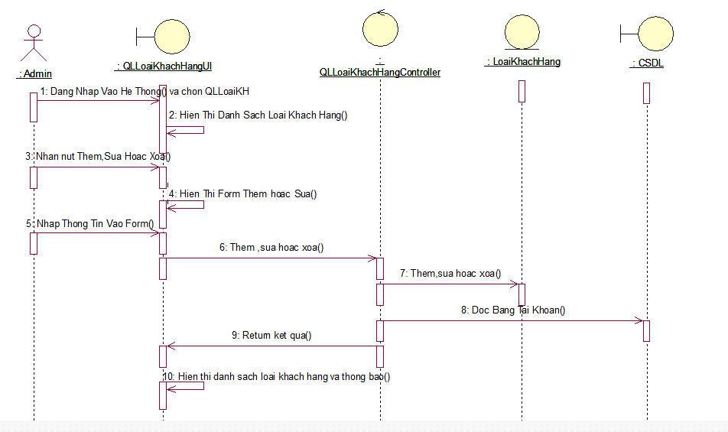

*Hình 2.22 : Biểu đồ trình tự quản lý loại khách hàng*

### **2.4.10. Use case mã giảm giá**

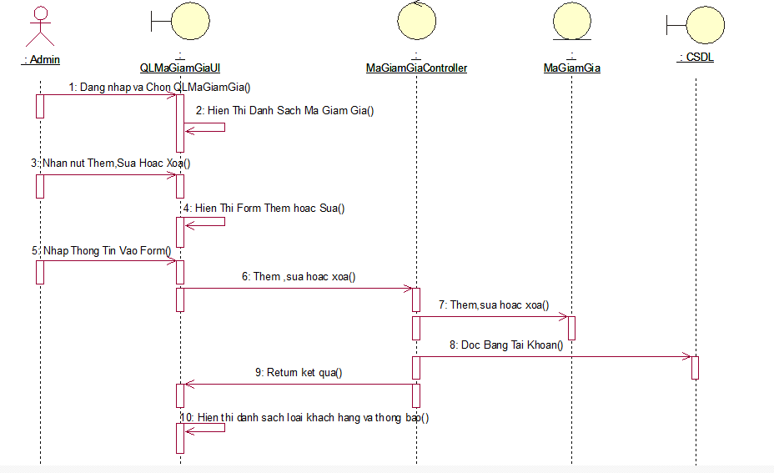

*Hình 2.23: Biểu đồ trình tự mã giảm giá*

### **2.4.11. Use case quản lý tài khoản thanh toán**

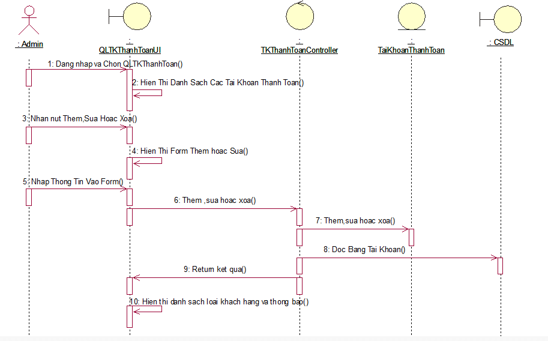

*Hình 2.24: Biểu đồ trình tự quản lý tài khoản thanh toán*

## **2.5. Mô hình dữ liệu quan hệ**

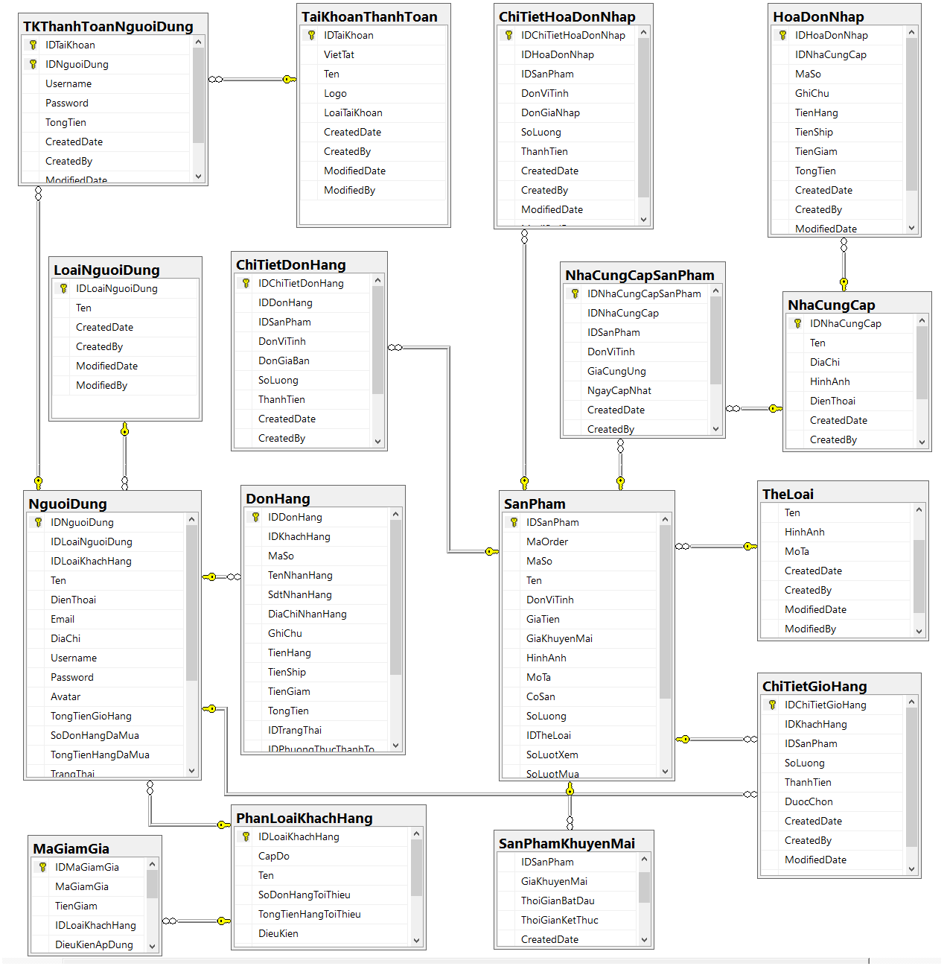

*Hình 2.26: Mô hình dữ liệu quan hệ*

### **2.5.1. Bảng Tài Khoản**

|  |  |  |  |  |
| --- | --- | --- | --- | --- |
| **Tên cột**  **(Field )** | **Kiểu dữ liệu**  **(Data Type)** | **Null** | **Ràng buộc**  **(Constraint)** | **Mô tả**  **(Descriptions)** |
| IDNguoiDung | Guid | Not null | Primary key, auto-increment | Mã người dùng |
| IDLoaiNguoiDung | Guid | Not null | Foreign Key | Mã loại người dùng |
| IDLoaiKH | Guid |  | Foreign Key | Mã loại khách hàng |
| Ten | Nvarchar(50) |  |  | Họ tên |
| DienThoai | Varchar(11) |  |  | Số điện thoại |
| DiaChi | Nvarchar(150) |  |  | Địa chỉ |
| Username | Varchar(30) | Not null |  | Tên ĐN |
| Password | Varchar(25) | Not null |  | Mật khẩu |
| Avatar | Nvarchar(30) |  |  | Hình ảnh |
| TongTienGioHang | Decimal |  |  | Tổng tiền giỏ hàng |
| SoHoaDonDaMua | Int |  |  | Hóa Đơn Đã Mua |
| TongTienDaMua | Decimal |  |  | Tổng tiền đã mua |
| TrangThai | Bool |  |  | Trạng thái |
| LanHoatDongGan | Datetime |  |  | Lần hoạt động gần đây nhất |

*Hình 2.27: Bảng Tài Khoản*

### **2.5.2. Bảng Sản Phẩm**

|  |  |  |  |  |
| --- | --- | --- | --- | --- |
| **Tên cột (Field)** | **Kiểu dữ liệu (Data Type)** | **Null** | **Ràng buộc**  **(Constraint)** | **Mô tả**  **(Descriptions)** |
| IDSanPham | Guid | Not null | Primary key | ID Sản phẩm |
| MaSo | Varchar(100) | Not null |  | Mã số sản phẩm |
| Ten | Nvarchar(100) |  |  | Tên sản phẩm |
| DonViTinh | Nvarchar(30) |  |  | Đơn vị tính |
| GiaTien | Int |  |  | Gía tiền |
| GiaKhuyenMai | Int |  |  | Giá khuyến mại |
| HìnhAnh | Varchar(30) |  |  | Hình ảnh |
| MoTa | Text |  |  | Mô tả |
| CoSan | Int |  |  | Số lượng sẵn có |
| SoLuong | Int |  |  | Số lượng |
| IDTheLoai | Guid | Not null | Foreign Key | ID thể loại |
| SoLuotXem | Int |  |  | Số lượt xem |
| SoLuotMua | Int |  |  | Số lượt mua |
| CreatedDate | Datetime |  |  | Ngày tạo |
| CreatedBy | Nvarchar(50) |  |  | Người tạo |

*Hình 2.28: Bảng sản phẩm*

### **2.5.3. Thể Loại**

|  |  |  |  |  |
| --- | --- | --- | --- | --- |
| **Tên cột (Field)** | **Kiểu dữ liệu**  **(Data Type)** | **Null** | **Ràng buộc (Constraint)** | **Mô tả (Descriptions)** |
| IDTheLoai | Guid | Not null | Primary key,  auto-increment | ID Loại Sản Phẩm |
| MaSo | Nvarchar(20) | Not null |  | Mã Loại |
| Ten | Nvarchar(50) |  |  | Tên Loại |
| HinhAnh | Varchar(30) |  |  | Hình ảnh |
| Mô Tả | Text |  |  | Mô tả |
| CreatedDate | Datetime |  |  | Ngày tạo |
| CreatedBy | Nvarchar(50) |  |  | Người tạo |

*Hình 2.29: Bảng Loại Sản Phẩm*

### **2.5.5. Bảng Đơn Hàng**

|  |  |  |  |  |
| --- | --- | --- | --- | --- |
| **Tên cột (Field)** | **Kiểu dữ liệu**  **(Data Type)** | **Null** | **Ràng buộc (Constraint)** | **Mô tả (Descriptions)** |
| IDDonHang | Guid | Not null | Primary key,  Auto-increment | ID đơn hàng |
| IDKhachHang | Guid | Not null |  | ID khách hang |
| MaSo | Nchar(20) | Not null | Foreign key | Mã số |
| TenNganHang | Nvarchar(100) |  |  | Tên ngân hang |
| SDTNhanHang | Nchar(11) |  |  | Điện thoại |
| DiaChiNhan | Nvarchar(200) |  |  | Địa chỉ nhận |
| GhiChu | Text |  |  | Ghi chú |
| TienHang | Int |  |  | Tiền hang |
| TienShip | Int |  |  | Tiền ship |
| TienGiam | Int |  |  | Tiền giảm |
| TongTien | Int |  |  | Tổng tiền |
| IDTrangThai | Bool |  |  | Trạng thái |
| CreatedDate | Datetime |  |  | Ngày mua |

*Hình 2.31: Bảng Hóa Đơn*

### **2.5.6. Bảng Chi Tiết Hoá Đơn**

|  |  |  |  |  |
| --- | --- | --- | --- | --- |
| **Tên cột (Field)** | **Kiểu dữ liệu (Data type)** | **Null** | **Ràng buộc (Constraint)** | **Mô tả (Descriptions)** |
| ID | Guid | Not null | Primary key,  Auto-increment | ID |
| IDDonHang | Guid | Not null | Foreign key | ID đơn hàng |
| IDSanPham | Guid | Not null | Foreign key | ID sản phẩm |
| DonViTinh | Int | Not null |  | Đơn vị tính |
| DonGiaBan | Decimal |  |  | Giá bán |
| SoLuong | Nvarchar(10) |  |  | Số lượng |
| ThanhTien | Decimal |  |  | Tổng tiền |
| CreatedDate | Datetime |  |  | Ngày mua |
| CreatedBy | Nvarchar(30) |  |  | Người |

*Hình 2.32: Bảng Chi Tiết Hóa Đơn*

### **2.5.7. Bảng Chi Tiết Gio Hàng**

|  |  |  |  |  |
| --- | --- | --- | --- | --- |
| **Tên cột (Field)** | **Kiểu dữ liệu (Data type)** | **Null** | **Ràng buộc (Constraint)** | **Mô tả (Descriptions)** |
| IDGioHang | Guid | Not null | Primary key,  auto-increment | ID giỏ hàng |
| IDKhachHang | Guid | Not null | Foreign key | ID khách hang |
| IDSanPham | Datetime | Not null | Foreign key | ID sản phẩm |
| SoLuong | Int |  |  | Số lượng |
| ThanhTien | Int |  |  | Tổng tiền |
| DuocChon | Int |  |  | Chọn |
| CreatedDate | Datetime |  |  | Ngày thêm |
| CreatedBy | Nvarchar(30) |  |  | Người thêm |

*Hình 2.33:Bảng chi tiết giỏ hàng*

### **2.5.8. Bảng Sản Phẩm Khuyến Mại**

|  |  |  |  |  |
| --- | --- | --- | --- | --- |
| **Tên cột (Field)** | **Kiểu dữ liệu (Data type)** | **Null** | **Ràng buộc (Constraint)** | **Mô tả (Descriptions)** |
| ID | Guid | Not null | Primary key,  auto-increment | ID sản phẩm khuyến mại |
| IDSanPham | Guid | Not null | Foreign key | ID sản phẩm |
| GiaKhuyenMai | Decimal | Not null |  | Giá khuyến mại |
| ThoiGianBatDau | Datetime | Not null |  | Ngày bắt đầu |
| ThoiGianKetThuc | Datetime | Not null |  | Thời gian kết thúc |
| CreatedDate | Datetime |  |  | Ngày tạo |

*Hình 2.34: Bảng giỏ hàng*

### **2.5.8. Bảng Loại Người Dùng**

|  |  |  |  |  |
| --- | --- | --- | --- | --- |
| **Tên cột (Field)** | **Kiểu dữ liệu (Data type)** | **Null** | **Ràng buộc (Constraint)** | **Mô tả (Descriptions)** |
| IDLoaiNguoiDung | Guid | Not null | Primary key,  auto-increment | Mã comment |
| Ten | Nvarchar(50) |  |  | Nội dung |
| CreatedDate | Datetime |  |  | Ngày tạo |
| CreateBy | Nvarchar(30) |  |  | Người Tạo |

*Hinh 2.2.35:Bảng loại người dung*

### **2.5.4. Bảng Nhà Cung Cấp**

|  |  |  |  |  |
| --- | --- | --- | --- | --- |
| **Tên cột (Field)** | **Kiểu dữ liệu (Data Type)** | **Null** | **Ràng buộc (Constraint)** | **Mô tả (Descriptions)** |
| IDNCC | Guid | Not null | Primary key,  auto-increment | ID nhà cung cấp |
| Ten | Nvarchar(50) | Not null |  | Tên nhà sản xuất |
| DiaChi | Nvarchar(100) |  |  | Địa Chỉ |
| HinhAnh | Varchar(13) |  |  | Hình ảnh |
| DienThoai | Varchar(11) |  |  | Số điện thoại |
| CreatedDate | Datetime |  |  | Ngày tạo |
| CreatedBy | Nvarchar(30) |  |  | Người tạo |

*Hình 2.30 : Bảng Nhà Cung Cấp*

### **2.5.10. Bảng Chi Tiết Hóa Đơn Nhập**

|  |  |  |  |  |
| --- | --- | --- | --- | --- |
| **Tên cột (Field)** | **Kiểu dữ liệu (Data type)** | **Null** | **Ràng buộc (Constraint)** | **Mô tả (Descriptions)** |
| IDChitietNhap | Guid | Not null | Primary key,  auto-increment | ID chi tiết nhập |
| IDHoaDonNhap | Guid | Not null | Foreign key | ID hóa đơn |
| IDSanPham | Guid |  | Foreign key | ID sản phẩm |
| DonViTinh | Nvarchar(20) |  |  | Đơn vị tính |
| GiaNhap | Datetime |  |  | Gía nhập |
| SoLuong | Int |  |  | Số lượng |
| ThanhTien | Decimal |  |  | Tổng tiền |
| CreatedDate | Datetime |  |  | Ngày nhập |
| CreateBy | Nvarchar(30) |  |  | Người tạo |

*Hình 2.38: Bảng chi tiết hóa đơn nhập*

### **2.5.8. Bảng Mã Giam Gía**

|  |  |  |  |  |
| --- | --- | --- | --- | --- |
| **Tên cột (Field)** | **Kiểu dữ liệu (Data type)** | **Null** | **Ràng buộc (Constraint)** | **Mô tả (Descriptions)** |
| IDMaGiamGia | Guid | Not null | Primary key,  auto-increment | ID mã giảm |
| MaGiamGia | Nchar(20) | Not null |  | Mã giảm |
| TienGiam | Int |  |  | Tiền được giảm |
| IDLoaiKhachHang | Guid | Not null | Foreign key | Mã tài khoản |
| DieuKienApDung | Guid | Not null | Foreign key | Mã sản phẩm |

*Hình 2.36:Bảng mã giảm giá*

### **2.5.9. Bảng Tài Khoản Thanh Toán**

|  |  |  |  |  |
| --- | --- | --- | --- | --- |
| **Tên cột (Field)** | **Kiểu dữ liệu (Data type)** | **Null** | **Ràng buộc (Constraint)** | **Mô tả (Descriptions)** |
| IDTaiKhoan | Guid | Not null | Primary key,  auto-increment | ID Tài Khoản thanh toán |
| VietTat | Nchar(30) | Not null |  | Tên viết tắt |
| Ten | Nvarchar(100) |  |  | Tên ngân hàng |
| Logo | Varchar(20) |  |  | Hinh ảnh |
| CreatedDate | Datetime |  |  | Ngày tạo |

*Hình 2.37:Bảng tài khoản thanh toán*

# **Chương 3: Cài đặt chương trình và kết quả đạt được**

## **3.1. Cài đặt hệ thống**

Website bán xe đạp điện trực tuyến được cài đặt dựa trên:

+ Công cụ lập trình: Visual Studio 2019. Đây là một trình biên tập mã được phát triển bởi Microsoft dành cho Windows và Mac. Nó hỗ trợ chức năng debug, đi kèm với Git, giao diện Start đơn giản hơn,màn hình chọn template code cũng được cải thiện vùng soạn thảo code được mở rộng hơn và sử dụng AI để đưa ra đề xuất thông minh cải thiện chất lượng và năng suất code.

+ Hệ quản trị cơ sở dữ liệu: SqlServer phiên bản 2019. Đây là quản trị cơ sở dữ liệu quan hệ, sử dụng lệnh SQL để trao đổi dữ liệu giữa máy Client và máy cài SQLServer, không yêu cầu cách thức truy cập cơ sở dữ liệu và tất cả thông báo của SQL rất dễ dàng sử dụng và ít mắc lỗi.

+ Ngôn ngữ: C# ASP.NET MVC 5. Đây là một framework hỗ trợ pattern . MVC cho ASP.NET.Nó là một Framework khá nhẹ và cung cấp khả năng kiểm thử ,trong đó tích hợp tính năng của ASP.NET như xác thực(authentication) dựa trên membership và các master page. MVC là viết tắt của Model-View-Controller .Nó chia pattern của ứng dụng thành 3 phần model,controller và view.

+Framework: Devexpress version 20.1.3.Đây là một công cụ sử dụng làm cho website hoặc winform đẹp hơn giúp lập trình viên dễ dàng hơn trong lúc lập trình bởi các bộ control như Xtrareport của devexpress để vẽ báo cáo thông kê dễ dàng hơn.

## **3.2. Một số kết quả đạt được**

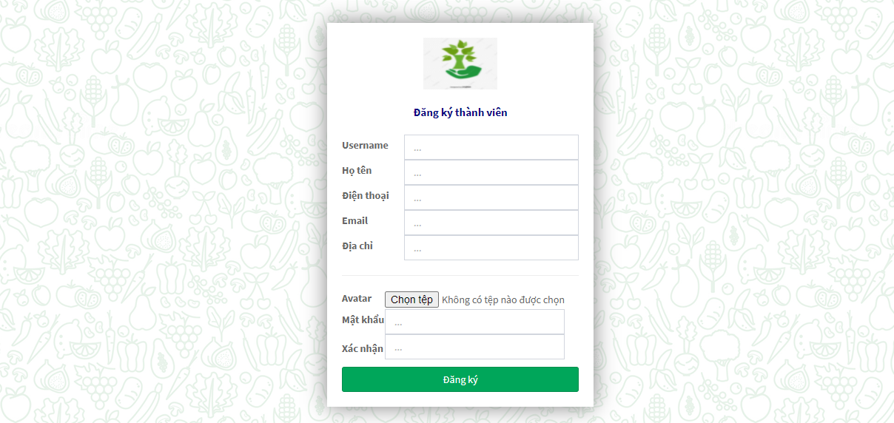

*Hình 3.1. Giao diện trang đăng ký*

**Mô tả:** Như hình 3.1 cho phép người dùng đăng ký tài khoản người dùng ,để đăng ký tài khoản người dùng điền đầy đủ thông tin và mật khẩu sau đó dùng tài khoản vừa đăng ký thành công để đăng nhập.

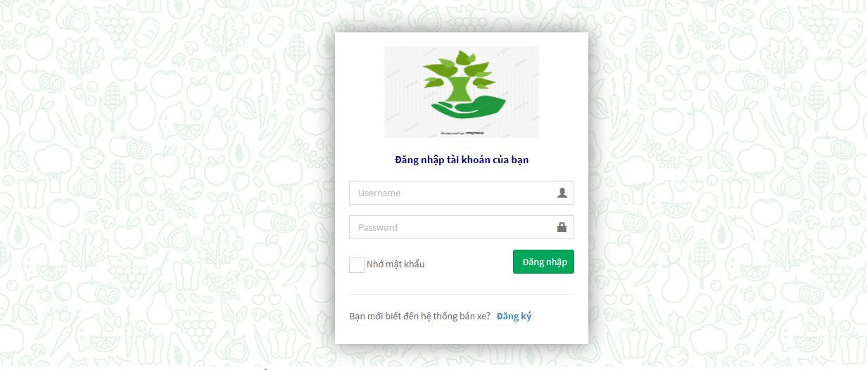

*Hình 3.2. Giao diện trang đăng nhập*

**Mô tả:** Khi đã đăng ký thành công tài khoản và đăng nhập nếu thông tin tài khoản và mật khẩu không đúng thì sẽ phải nhập lại.Nếu đúng nó sẽ vào bên trong trang chủ.

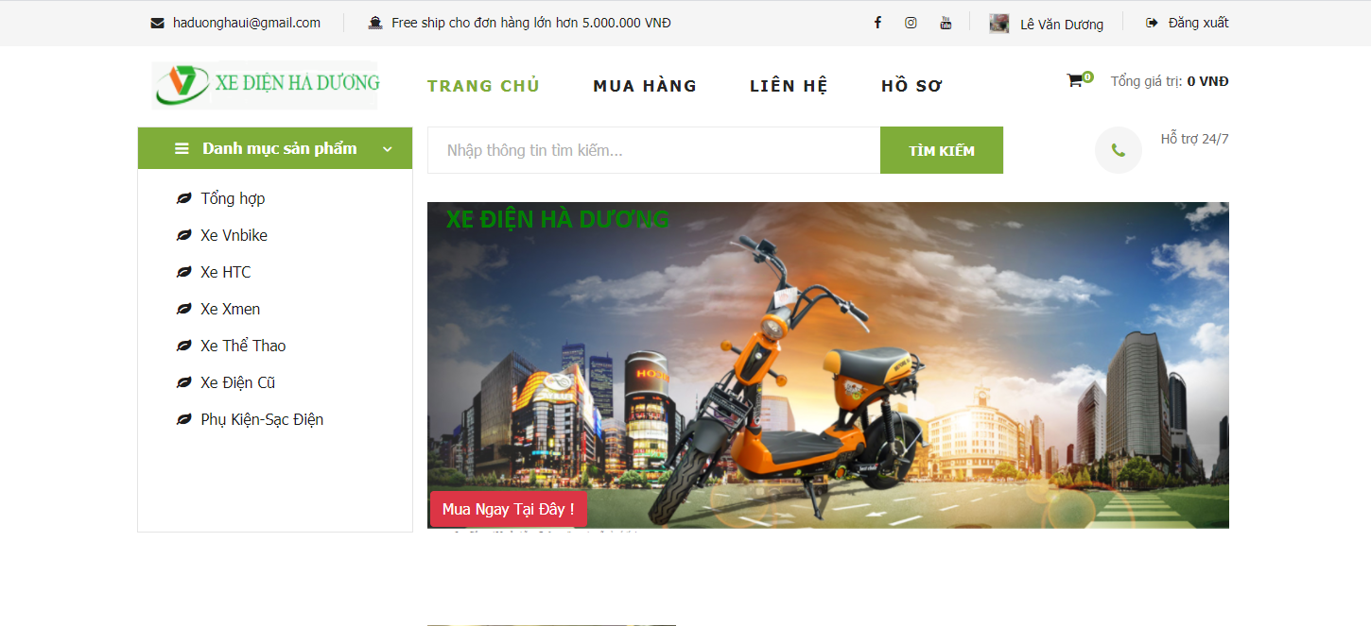

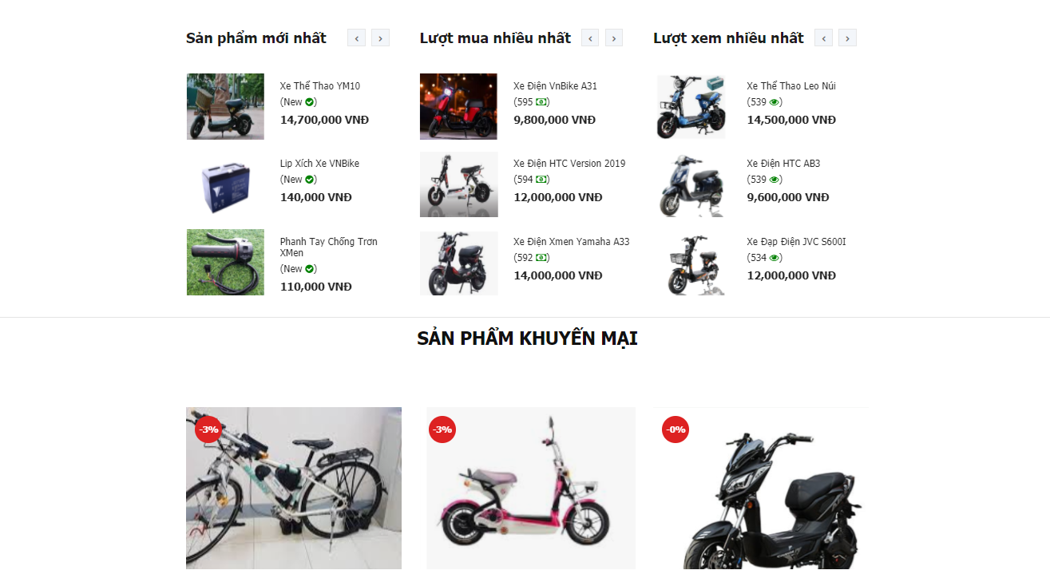

*Hình 3.3. Giao diện trang chủ*

**Mô tả:**Sau khi đăng nhập vào bên trong bạn có thể tìm kiếm sản phẩm khi nhập vào trong ô tìm kiếm vào sau đó bấm tìm kiếm .Ngoài ra bạn có thể xem được các sản phẩm mới nhất,nhiều lượt mua nhất và danh sách sản phẩm khuyến mại.

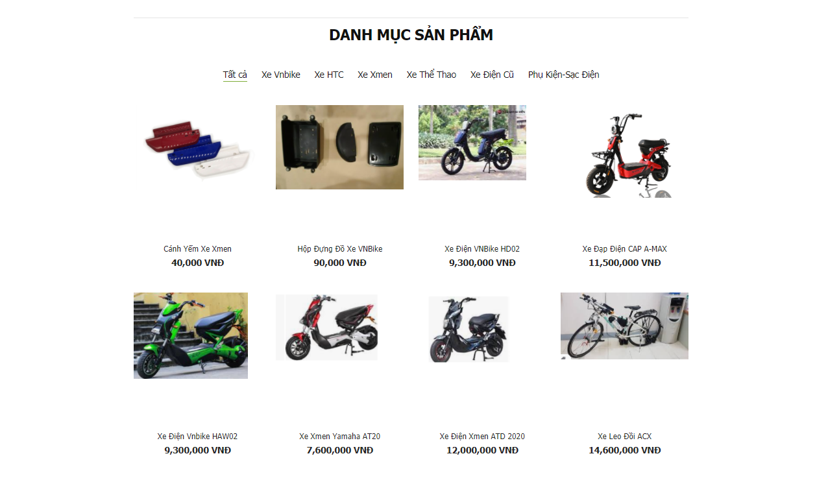

*Hình 3.4. Danh mục loại sản phẩm*

**Mô tả:** hình 3.4 là giao diện hiện thị thông tin sản phẩm dựa thể loại của sản phẩm .Bạn có thể xem từng loại hoặc xem tất cả sản phẩm.

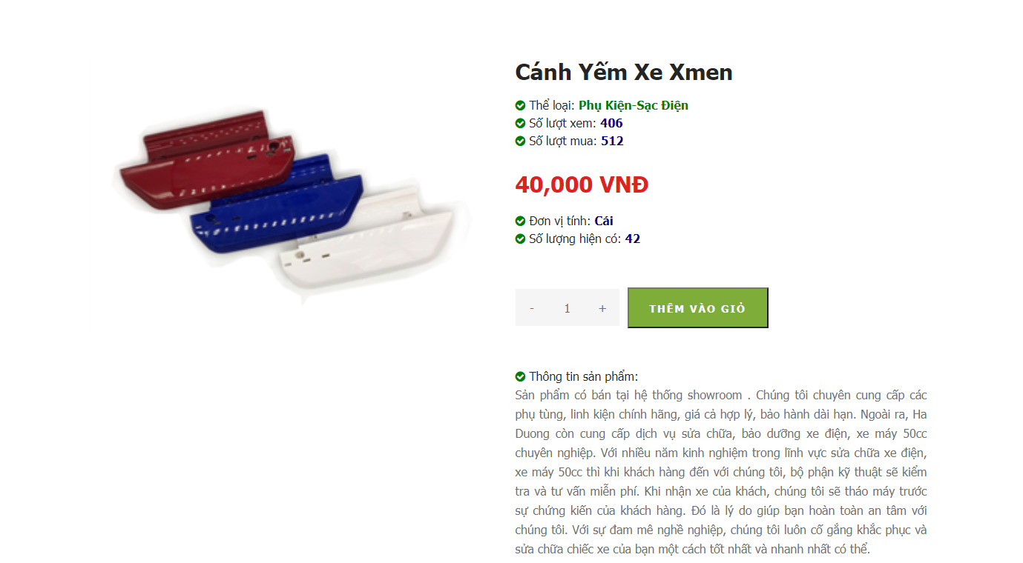

*Hình 3.5. Chi tiết sản phẩm*

**Mô tả:** hình 3.5 là thông tin chi tiết của sản phẩm nếu bạn muốn mua hàng thì bấm chọn thêm vào trong giỏ hàng thì sản phẩm sẽ lưu vào trong giỏ hàng của bạn.

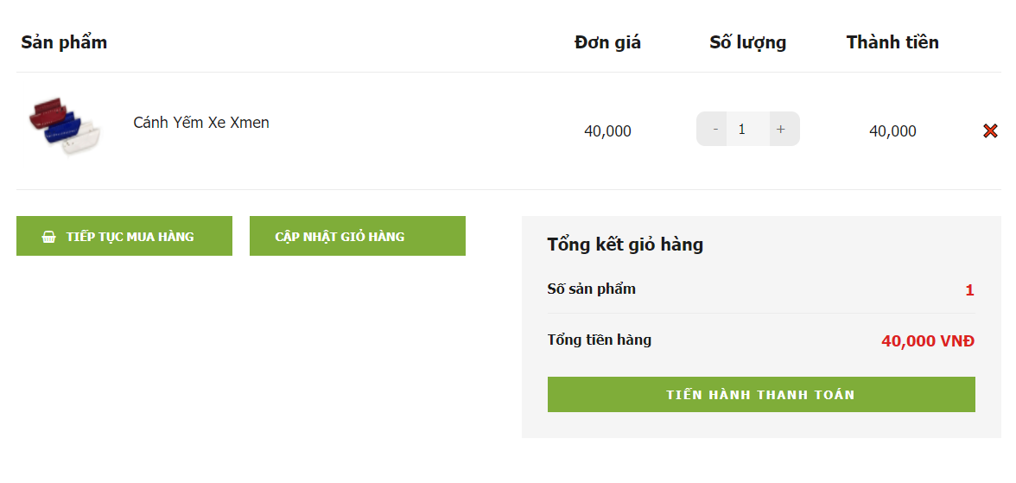

*Hình 3.6: Giỏ hàng*

**Mô tả:** Sau khi thêm sản phẩm vào trong giỏ hàng thì bạn cần vào giỏi hàng để xem thông tin trong giỏ hàng.Ở đây bạn có thể xóa sản phẩm khỏi giỏ hàng.Nếu muốn thanh toán thì bấm chọn tiến hàng thanh toán.Nếu tiếp tục mua hàng thì lựa chọn nút tiếp tục mua hàng.

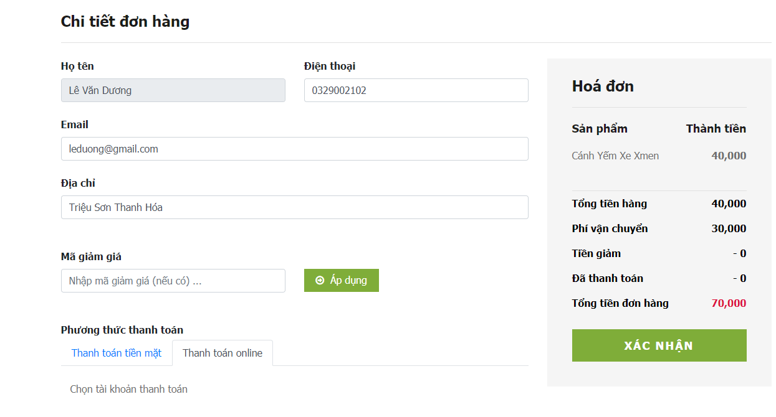

*Hình 3.7: Thanh toán*

**Mô tả:**Sau khi bạn chọn tiến hàng thanh toán ở giỏ hàng .Nó sẽ chuyển đến chi tiết đơn hàng xem trước khi mua sản phẩm.Nếu bạn muốn mua ngay thì chọn xác nhận để thanh toán.Ngoài ra ở đây bạn có thể nhập mã giảm giá nếu như bạn có mã và lựa chọn phương thức thanh toán trước khi thanh toán đơn hàng.

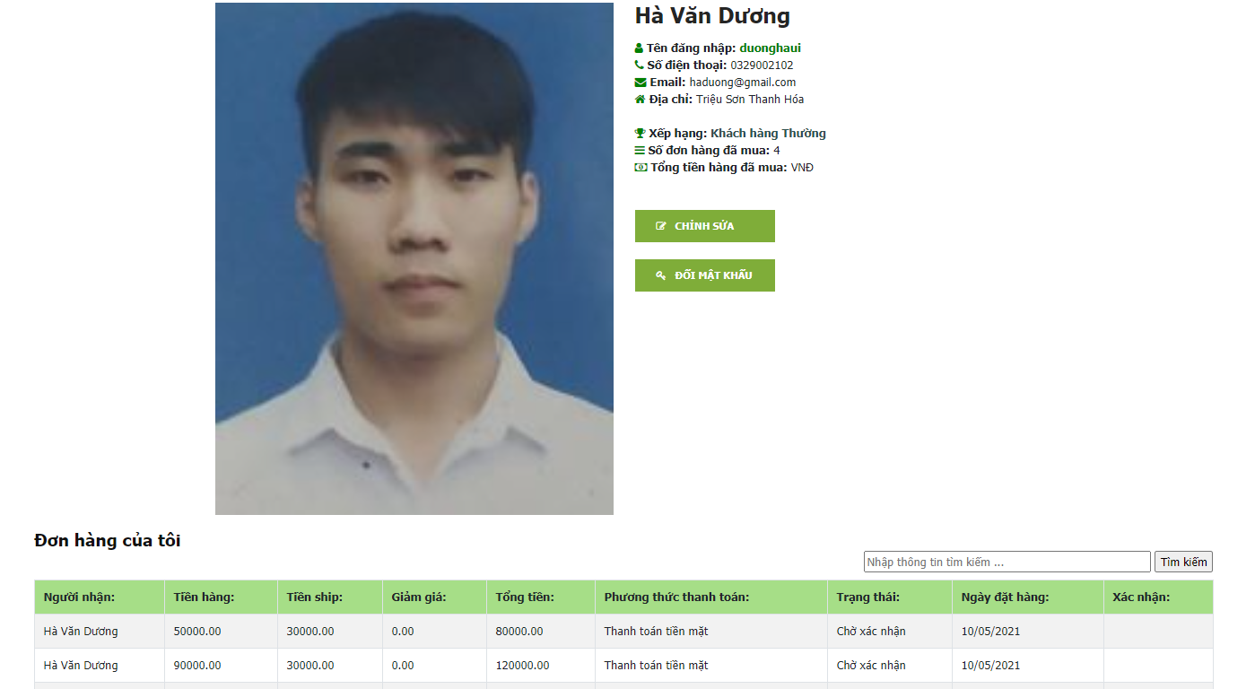

*Hình 3.7: Hồ sơ người dùng*

**Mô tả:** Để thay đổi thông tin người dùng hay đổi mật khẩu bạn chọn hồ sơ từ giao diện chính sau đó xuất hiện giao diện như hình 3.7 .Hồ sơ sẽ lưu trữ thông tin của bạn cũng như đơn hàng bạn đã mua.Ngoài ra bạn có thể chỉnh sửa thông tin thì lựa chọn chỉnh sửa hoặc đổi mật khẩu thì lựa chọn đổi mật khẩu sau đó tiến hành đổi mật khẩu.

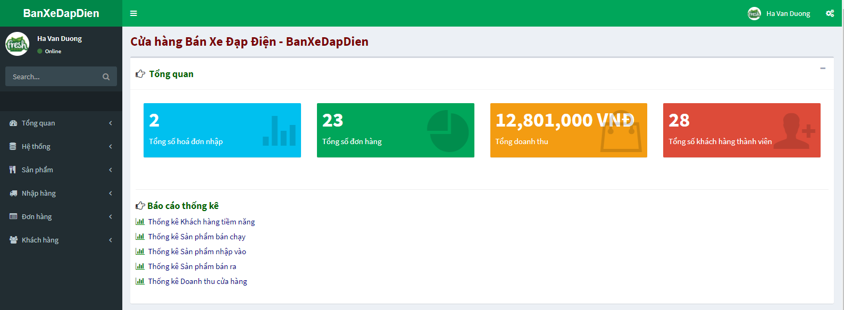

*Hình 3.8:Giao diện trang dashboard*

**Mô tả:** Như hình 3.8 ,giao diện trang dashboard của admin. Sau khi đăng nhập bằng tài khoản admin thành công, hệ thống sẽ đưa admin tới trang dashboard, tại đây admin có thể xem được một cách tổng quát về hệ thống gồm:thống kê khách hàng tiềm năng,sản phẩm bán được nhiều,sản phẩm bán ra,thống kê doanh thu cửa hàng.

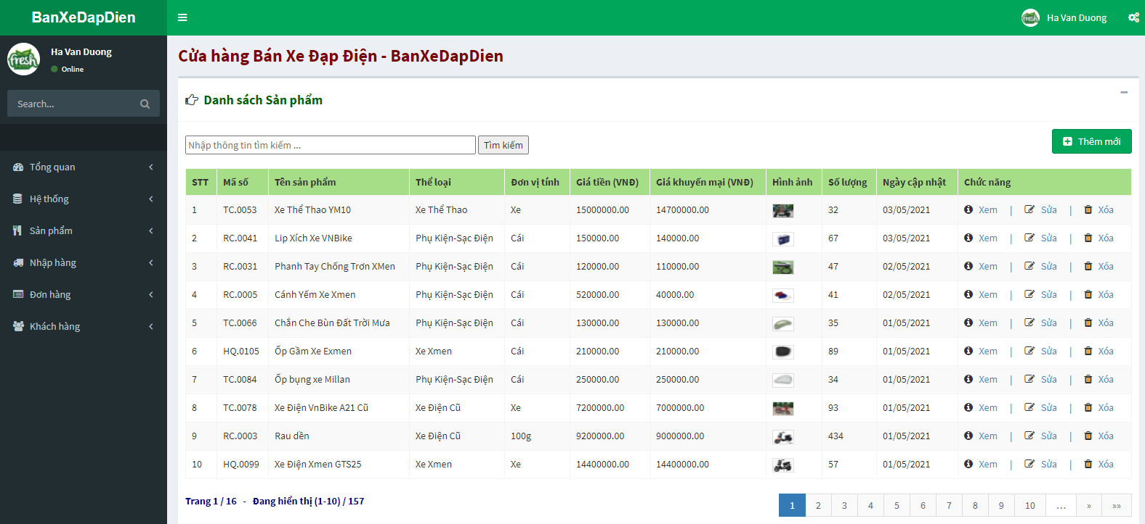

*Hình 3.9 :Danh sách sản phẩm*

**Mô tả:** Trong hình 3.9 như hình bên trên của giao diện quản lý sản phẩm của admin.Sau khi đăng nhập thành công .Admin lựa chọn quản sản phẩm để quản lý sản phẩm.Tại đây người quản trị có thể tìm kiếm thể loại theo tên sản phẩm, mã số và số lượng . Ngoài ra người quản trị cũng có thể lựa chọn vào các nút thêm mới,xem,sửa,xóa để thực hiện các chức năng theo mong muốn.

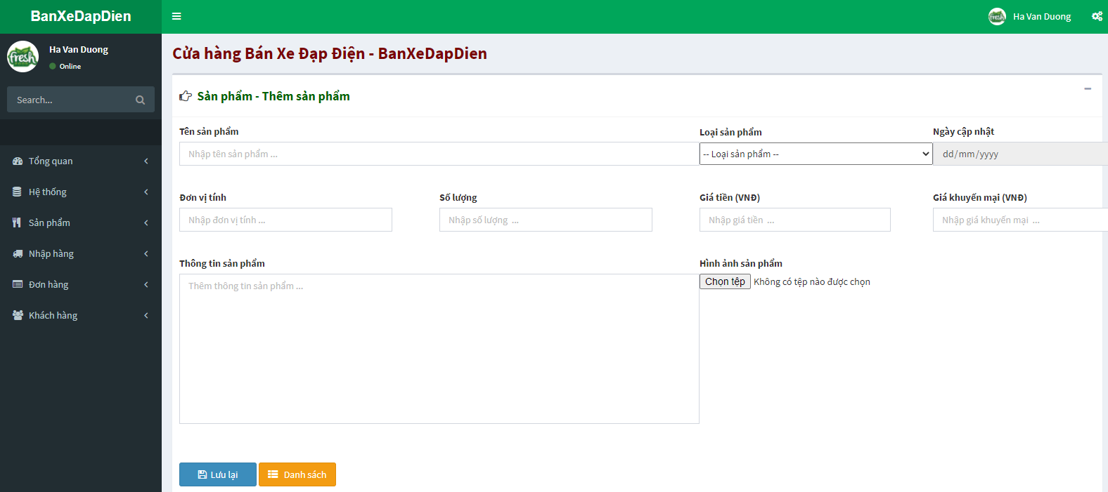

*Hình 3.10. Thêm mới sản phẩm*

**Mô tả:** Sau khi lựa chọn nút thêm mới sản phẩm giao diện sẽ như hình 3.10 bên trên .Muốn thêm mới một sản phẩm thì cần phải điền đầy đủ các trường dữ liệu bên trên sau đó chọn nút lưu lại để lưu sản phẩm.Nếu không muốn thêm sản phẩm thì lựa chọn danh sách để quay lại danh sách sản phẩm.

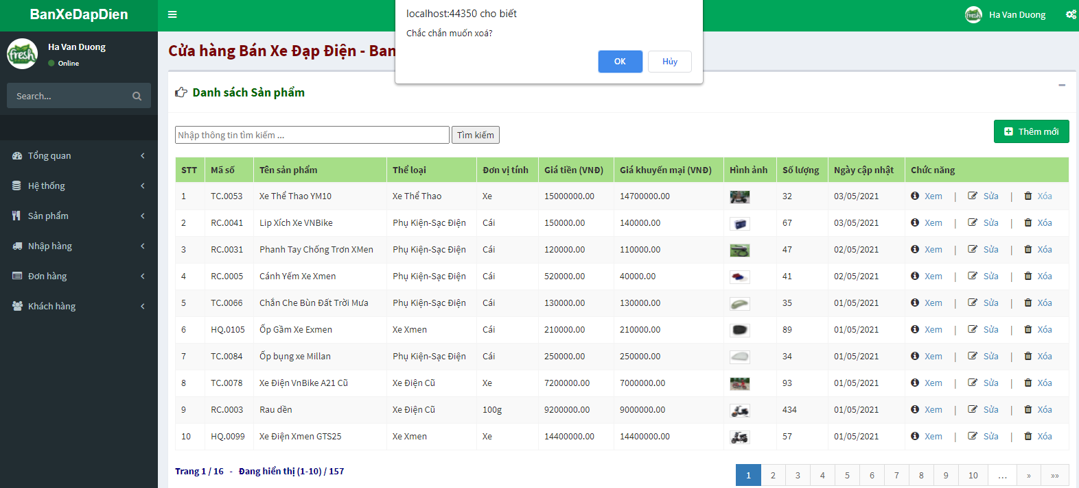

*Hình 3.11: Xóa sản phẩm*

**Mô tả:** Như hình 3.9 khi bạn muốn xóa một sản phẩm nào đó thì bạn nên chọn nút xóa tại dòng đó và hệ thống có thông báo trước khi xóa .Nếu bạn chọn OK thì sẽ xóa sản phẩm.Chọn Hủy để quay lại.

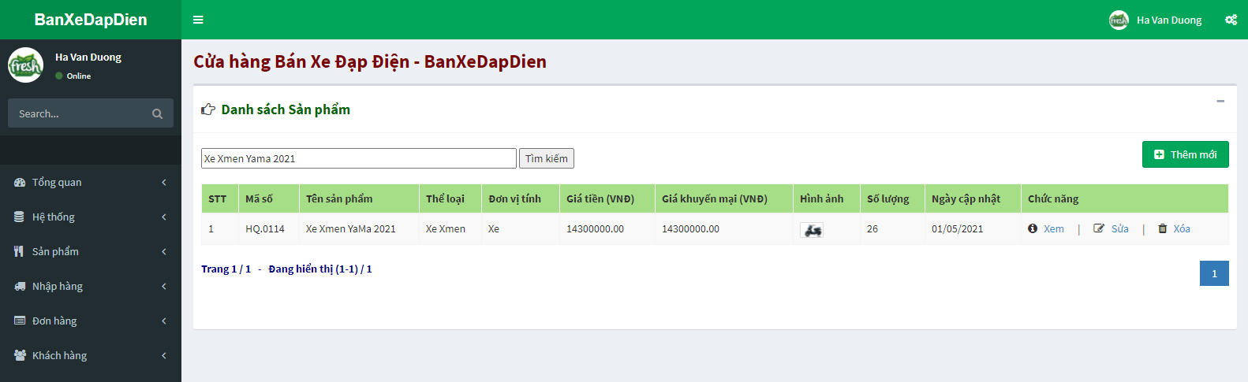

*Hình 3.12. Tìm kiếm thông tin sản phẩm*

**Mô tả**: Như giao diện hình 3.12 khi bạn điền thông tin vào ô tìm kiếm như tên sản phẩm,mã số,số lượng và bấm nút tìm kiếm nó sẽ đưa ra danh sách các bản ghi liên quan đến thông tin tìm kiếm.Nếu bạn không nhập gì vào ô tìm kiếm sau đó chọn tìm kiếm thì nó sẽ đưa ra danh sách tất cả sản phẩm.

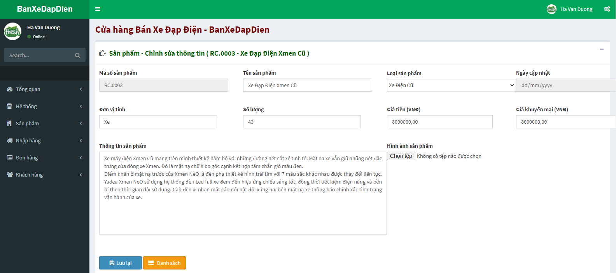

*Hình 3.13: Sửa thông tin sản phẩm*

**Mô tả**: Như giao diện bên trên hình 3.13 là giao diện sửa sản phẩm .Nếu bạn muốn thay đổi thông tin sản phẩm thì ký kích vào các thông tin và sửa đổi theo mong muốn sau đó lưu lại để cập nhật lại thông tin vừa sửa.Nếu bạn muốn quay lại thì chọn danh sách để quay lại danh sách sản phẩm

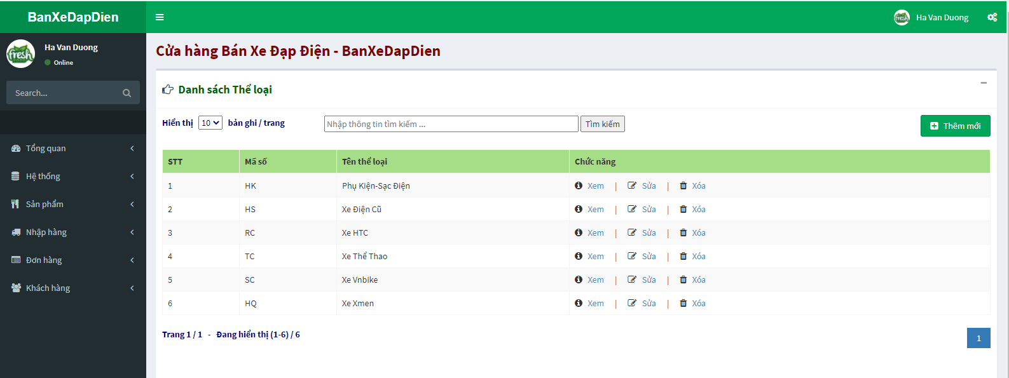

*Hình 3.14:Danh sách thể loại*

**Mô tả**: Như hình 3.14 như hình bên trên của giao diện quản lý thể loại sản phẩm của admin.Sau khi đăng nhập thành công .Admin lựa chọn quản lý thể loại để quản lý thể loại .Tại đây người quản trị có thể tìm kiếm thể loại theo tên và mã số ,Ngoài ra người quản trị cũng có thể lựa chọn vào các nút thêm mới,xem,sửa,xóa để thực hiện các chức năng theo mong muốn.

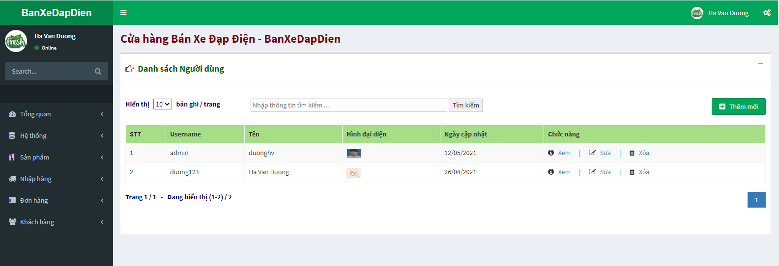

*Hình 3.15:Danh sách người dung quản trị*

**Mô tả**: Như trên hình 3.15 bên trên là phần quản trị tài khoản đăng nhập với quyền admin .Ở danh mục này nó cũng cho phép tìm kiếm khi bạn nhập thông tin vào ô tìm kiếm theo Username hoặc tên .Ngoài ra bạn cũng có thể thêm,sửa và xóa người dùng khi theo mong muốn.

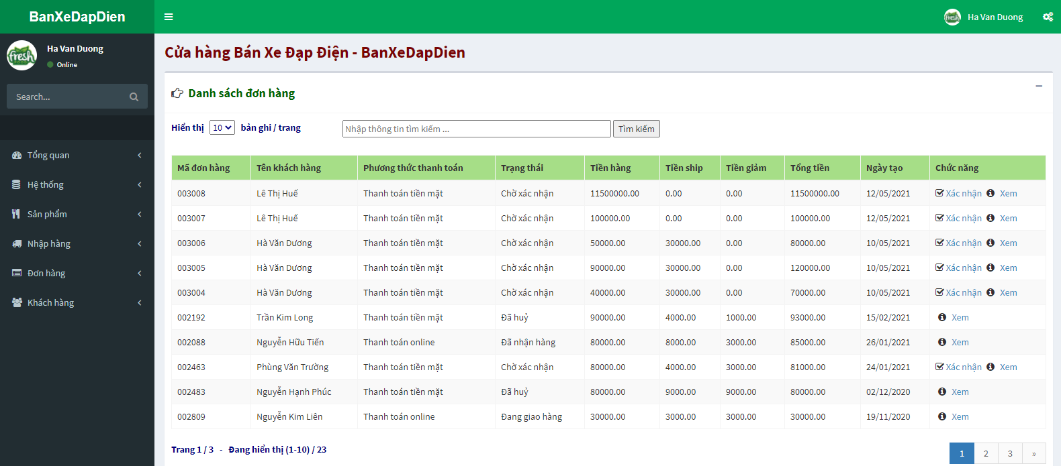

*Hình 3.16:Danh sách đơn hang*

**Mô tả**: Như hình 3.16 bên trên là giao diện danh sách đơn hang.Ở đây người quản trị có thể tìm kiếm thông tin theo mã đơn hàng,tên đơn hang,tiền hang khi nhập một trong những thông tin đó vào trong ô tìm kiếm và tìm kiếm.Ngoài ra với quyền đăng nhập của admin thì có thể xem đơn hàng và xác nhận đơn hàng.

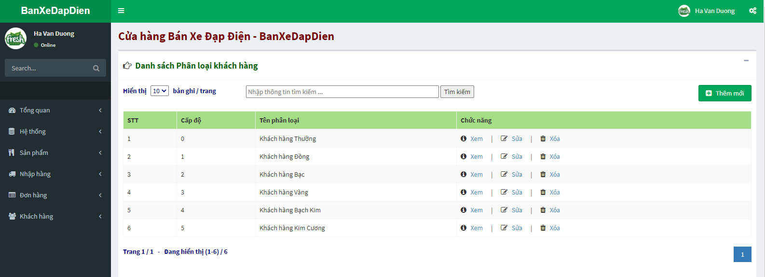

*Hình 3.17. Danh sách loại khách hàng*

**Mô tả**: Như hình 3.17 bên trên là giao diện danh loại khách hàng phân chia theo cấp độ nhằm mục đích để xếp loại các loại khách mua hàng của cửa hàng.Ở người quản trị có thể tìm kiếm thông tin theo cấp độ hoặc tên loạikhi thông tin đó vào trong ô tìm kiếm và tìm kiếm.Ngoài ra với quyền đăng nhập của admin thì có thể thêm,sửa và xóa thông tin theo mong muốn .

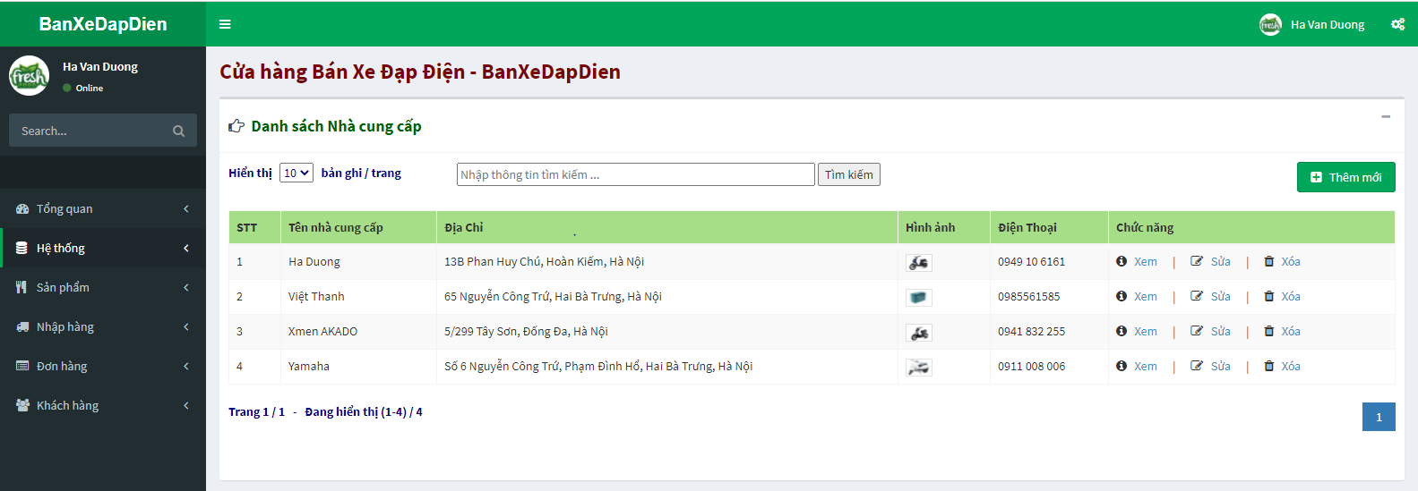

*Hình 3.18:Danh sách nhà cung cấp*

**Mô tả**: Như hình 3.18 bên trên là giao diện danh sách nhà cung cấp.Ở đây bạn có thể tìm kiếm thông tin theo tên nhà cung cấp khi thông tin đó vào trong ô tìm kiếm và tìm kiếm.Ngoài ra với quyền đăng nhập của admin thì có thể thêm,sửa và xóa thông tin theo mong muốn .

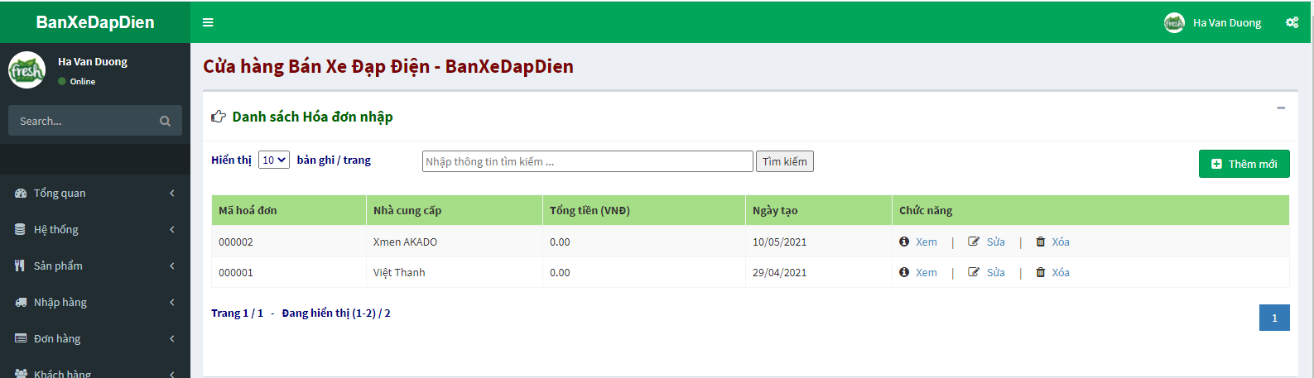

*Hinh 3.19:Hóa đơn nhập hàng*

**Mô tả**: Như hình 3.19 bên trên là giao diện danh sách hóa đơn nhập.Ở đây người quản có thể tìm kiếm thông tin theo tên nhà cung cấp hoặc mã hóa đơn khi thông tin đó vào trong ô tìm kiếm và tìm kiếm.Ngoài ra với quyền đăng nhập của admin thì có thể thêm,sửa và xóa thông tin theo mong muốn .

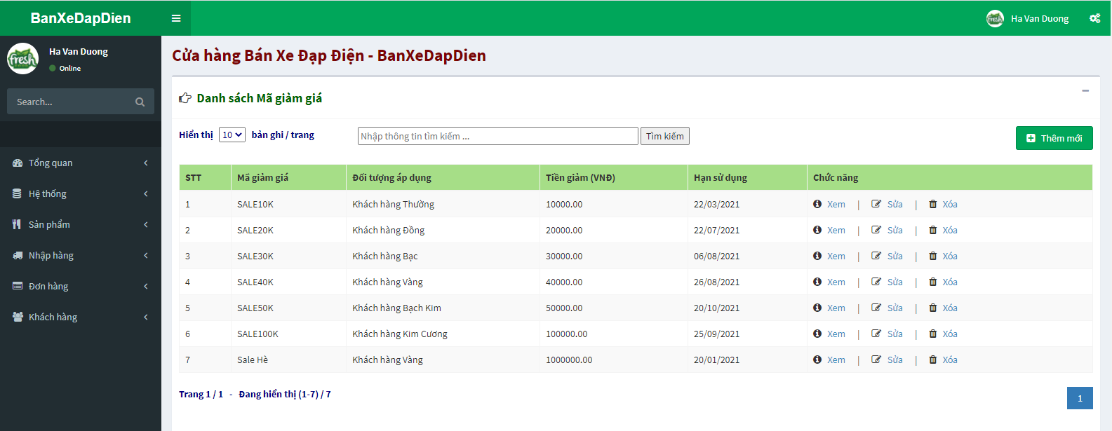

*Hình 3.20. Danh sách mã giảm giá*

**Mô tả:** Như hình 3.x bên trên là giao diện danh sách mã giảm giá.Ở đây người quản có thể tìm kiếm thông tin theo mã giảm giá khi thông tin đó vào trong ô tìm kiếm và tìm kiếm.Ngoài ra với quyền đăng nhập của admin thì có thể thêm,sửa và xóa thông tin theo mong muốn .

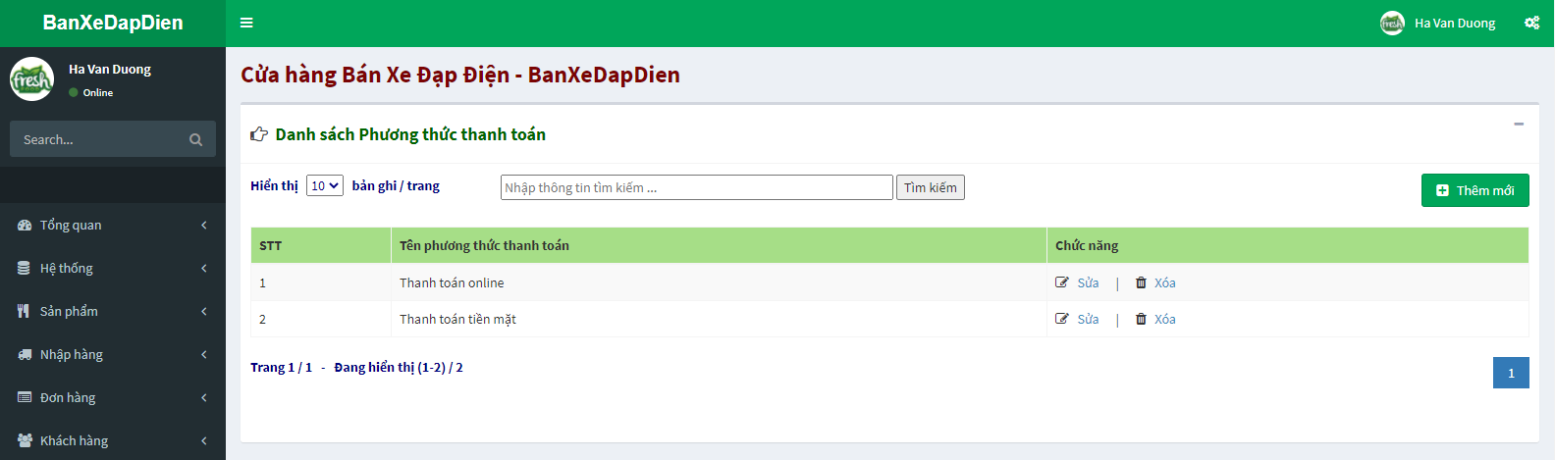

*Hình 3.21:Danh Sách phương thức thanh toán*

**Mô tả**: Như hình 3.21 bên trên là giao diện danh sách phương thức thanh toán.Ở đây người quản có thể tìm kiếm thông tin theo tên phương thức thanh toán khi thông tin đó vào trong ô tìm kiếm và tìm kiếm.Ngoài ra với quyền đăng nhập của admin thì có thể thêm,sửa và xóa thông tin theo mong muốn .

# **Kết luận**

Trong quá trình xây dựng website bán xe đạp điện trực tuyến em thấy bản thân đã làm được một số vấn đề sau: Thứ nhất, xây dựng được giao diện trang website ở phía người dùng và giao diện phía người quản trị. Thứ hai, xây dựng được các chức năng bên phía người quản trị như: quản lý người dùng, quản lý sản phẩm, thể loại,nhà cung cấp,hóa đơn, .... Thứ ba, về phía người dùng, em cũng có xây dựng được một vài chức năng cơ bản như: đăng ký tài khoản,thêm sản phẩm vào giỏ hàng, tìm kiếm sản phẩm,thanh toán,sửa thông tin người dùng ...

Bên cạnh những việc đã làm được thì còn một số vấn đề vẫn chưa làm được ví dụ như: giao diện của website vẫn còn đơn giản, chưa có responsive, chưa thể thanh toán trực tuyến,chưa có đầy đủ thông báo khi thực hiện chức năng khi nhập ...

Do thời gian khi xây dựng website còn hạn chế đồng thời kiến thức của bản thân vẫn còn hạn hẹp, nên chỉ mới làm được trang web ở mức cơ bản như vậy. Trong tương lai,với sự học hỏi mới và kiến thức tốt hơn, em sẽ phát triển website trở nên hoàn thiện và nhiều tính năng hơn nữa, ngoài việc xử lý các việc chưa làm được ở trên, dự định em sẽ thêm một vài chức năng như: đăng nhập bằng mạng xã hội, thanh toán online, chat trực tuyến với nhân viên của cửa hàng,bình luận và đánh giá về sản phẩm ...

**TÀI LIỆU THAM KHẢO**

[1].Giáo trình Phân tích thiết kế hệ thống trường Đại học Công nghiệp Hà Nội.

[2]. https://www.tutorialsteacher.com/mvc/asp.net-mvc-tutorials

[3]. https://docs.devexpress.com/XtraReports/9814/web-reporting

[4]. https://www.entityframeworktutorial.net/

[5]. <https://docs.microsoft.com/en-us/aspnet/mvc/overview/getting-> started/introduction/getting-started

[6].https://www.youtube.com/watch?v=M0jdFS4ZyEk&list=PLRhlTlpDUWsyK1TIsewrQ7WwC7QkCSCPD